

**“ESCENARIO DE LA PREVENCIÓN DE RIESGOS Y DESASTRES EN LA CIUDAD DE CHINCHA, 2016”**

PROFESORES INVESTIGADORES:

# DR. H. MARTÍN CAMPOS MARTÍNEZ MAG. HILDA FELIX PACHAS

**MAG. RAÚL NAVARRETE VELARDE DRA. GLORIA ROCHA RIVERO**

**LIC. JULIO C. ZELADA BENAVIDES**

Chincha Diciembre 2016

# INTRODUCCION

La historia ha demostrado que los terremotos son desastres naturales muy destructivos, particularmente en el borde de la región del Pacífico. Nuestro país se caracteriza por ser un territorio en el que se han presentado movimientos telúricos de gran magnitud a lo largo de los años. Estos acontecimientos, así como los que se han presentado en otras regiones del planeta nos han evidenciado que es esencial que la población se encuentre preparada para enfrentar en cualquier momento un movimiento sísmico y sus réplicas.

En la actualidad esta temática recibe la denominación de planificación de la gestión del riesgo de desastres, y si bien son diversas las instituciones que participan de este campo de acción, el Instituto de Defensa Civil, el Instituto Geofísico del Perú, los Gobiernos Regionales y Municipales, el Ministerio de Educación, el Ministerio de Salud, entre otros; es deber de todas las organizaciones elaborar sus planes de gestión del riesgo y de contingencia. En el caso de las instituciones educativas, se requiere que éstas cuenten con sus centros de operaciones de emergencias (COE), brigadas y grupos de respuesta para la atención oportuna y adecuada de las emergencias.

La comunidad académica e investigadora de la Universidad Autónoma de Ica, es consciente de que nuestra institución y su contexto de influencia están ubicados en una zona en la que la actividad sísmica es de gran magnitud y bastante frecuente. Es por ello que, en el año 2016, profesores de diversos Programas Académicos consideraron pertinente realizar una

Investigación multidisciplinaria que evalúe en qué condiciones se encuentra actualmente la ciudad de Chincha en cuanto a la prevención de riesgos de desastres. Eligiendo para esta investigación los espacios que concentran habitual y cotidianamente la mayor cantidad de población de diversas edades.

El estudio realizado se desarrolló aplicando estrategias cuantitativas y cualitativas, tuvo como contextos de estudio a las instituciones educativas de secundaria de nuestra localidad y a los mercados de esta ciudad. El experimento administrado es de corte Transversal, realizado con un enfoque descriptivo y su Diseño es No Experimental.

La presente investigación está conformada por siete capítulos. En el primer capítulo proponemos el planteamiento de la problemática; en el segundo capítulo señalamos el marco teórico pertinente en el que sustentamos el análisis de esta investigación; en el tercer capítulo nos enfocamos en identificar los objetivos que hemos definido para este experimento; en el cuarto capítulo presentamos nuestras hipótesis junto con las variables con las que trabajaremos, de la misma manera en que señalamos cómo se operan. El capítulo quinto contiene la estrategia metodológica (explicamos tanto el tipo de investigación como la estructura de la investigación, población-muestra, técnicas y herramientas de recojo de datos, técnicas para el estudio del producto final); en el capítulo sexto, encontramos la postulación, interpretación y discusión del producto final y en el último capítulo, el sétimo, la verificación y validación de hipótesis. Para concluir nuestra investigación proponemos las conclusiones y recomendaciones, también incluimos la respectiva bibliografía y los anexos.

# Dedicatoria

A toda la comunidad Chinchana, a las autoridades e integrantes de la Institución Educatica Universidad Autónoma de Ica por su acompañamiento en el desarrollo de esta investigación; a nuestros familiares a quienes les restamos horas de convivencia en el hogar, por culminar satisfactoriamente esta meta.

# Agradecimientos

A la Universidad Autónoma de Ica por financiar íntegramente la ejecución de esta investigación, a los profesores y estudiantes de los Colegios Andrés Avelino Cáceres, Chinchaysuyo, John F. Kennedy, José Pardo y Barreda, Juan C. de Mora, Santa Ana y Ada A. Byron, a los vendedores y usuarios del Mercado central de Chincha de la ciudad de Chincha; así como a todas las instituciones que nos permitieron acceder a la información que hizo posible alcanzar los objetivos de nuestro estudio.

# ÍNDICE

CARÁTULA i

INTRODUCCIÓN ii

DEDICATORIA… iv

AGRADECIMIETOS v

ÍNDICE… vi

RESUMEN viii

LISTA DE TABLAS… ix

LISTA DE FIGURAS… x

Capítulo 1 Planteamiento del problema de inves tigación 1

Situación problemática 1

Formulación del problema 3

Importancia… 3

Capítulo 2 Marco teórico de la investigación 8

Antecedentes… 8

Bases teóricas… 18

Marco conceptual… 26

Capítulo 3 Objetivos 33

Objetivo general… 33

Objetivos específicos… 33

Capítulo 4 Hipótesis y variables… 34

Hipótesis… 34

Variables… 35

Operacionalización de variables… 35

Capítulo 5 Estrategia metodológica 36

Tipo y nivel de investigación… 36

Diseño de investigación 37

Población – muestra 37

Técnicas e instrumentos de recolección de información… 43

Técnicas de análisis e interpretación de datos… 44

Capítulo 6 Presentación, interpretación y discusión de resultados… 46

Capítulo 7 Contrastación de hipótesis… 79

Contrastación de hipótesis… 79

Conclusiones… 100

Recomendaciones… 102

Fuentes de Información 104

Anexos… 113

# Resumen

Este trabajo se realiza con el fin de estudiar el estándar preventivo respecto a los riegos y daños causados por eventos sísmicos que pudiesen ocurrir en la provincia de Chincha en el presente año, 2016. Para conseguir nuestro objetivo, se ejecutó un análisis multidisciplinario, el mismo que es tipificado como descriptivo, de corte transversal y el diseño del experimento es denominado: no experimental. La muestra del experimento fue conformada por el personal de diversos centros educativos de nuestra localidad chinchana; así como también, por los agentes afines a los mercados de Chincha. Con datos estadísticos determinamos diversas medidas que tomasen las muestras de los grupos seleccionados, siendo estructuradas de la siguiente manera: 357 estudiantes que cursan entre el 1º y 3º grado de secundaria y 298 educadores de siete Instituciones Educativas; el siguiente grupo conformado por: 134 vendedores y 133 compradores quienes desarrollaban sus actividades en el contexto del Mercado central de Chincha. A estos grupos experimentales de estudiantes, educadores, vendedores y compradores se les administró un instrumento: los cuestionarios personalizados según las características de la muestra a aplicarse. Así mismo, recolectamos datos básicos por medio de listas de constatación y guías de observación que no fueron estructuradas. El producto final obtenido certifica un estándar escaso e insuficiente de prevención de daños provenientes de desastres naturales en los miembros de las instituciones educativas estudiadas; así como, en los vendedores y compradores del Mercado de Abastos; en adición a ello se constata la precariedad de las infraestructuras que presenta nuestra provincia de Chincha.

Por todo ello, concluimos que el grado de dominio del contenido así como la actuación/comportamiento de las cuatro muestras analizadas –educadores, estudiantes, comerciantes y compradores de los mercados- frente a los eventos sísmicos no llegarían al estándar deseable o necesario que se requiere para proteger sus vidas y sus viviendas, esta es una situación alarmante si tomamos en consideración la ubicación de nuestra provincia en una zona altamente sísmica, el mismo peligro en el que se encuentra toda nuestra región y la mayoría del sur del país, en la que sabemos corremos grandes posibilidades de sufrir temblores, terremotos, maremotos de gran magnitud que puedan afectarnos.

***Palabras claves***: Manejo y administración de riesgos de desastre, eventos sísmicos, terremotos, temblor, prevención y gestión de desastres

# Lista de tablas

Tabla 1. Distribución de estudiantes según año de estudios 46

Tabla 2. Distribución de estudiantes según grupos de edad… 47

Tabla 3. Distribución de estudiantes según género 48

Tabla 4. Distribución de estudiantes según Distrito de residencia… 49

Tabla 5. Distribución de estudiantes según nivel de conocimientos sobre terremotos… 50

Tabla 6. Distribución de estudiantes según nivel de actitud-habilidad frente a terremotos… 52

Tabla 7. Clasificación de los educadores de acuerdo al dominio de según nivel de conocimiento sobre Gestión de Riesgo

de Desastres… 53

Tabla 8. Clasificación de los educadores de acuerdo al dominio de según nivel de conocimiento antes de un terremoto… 54

Tabla 9. Clasificación de los educadores de acuerdo al dominio de según nivel de conocimientos sobre cómo actuar durante

un terremoto 56

Tabla 10. Clasificación de los educadores de acuerdo al dominio de según nivel de conocimiento de la etapa post terremoto… 57

Tabla 11. Clasificación de los educadores de acuerdo al dominio de según nivel de conocimiento integral sobre terremotos… 59

Tabla 12. Clasificación de los educadores de acuerdo al dominio de según nivel de habilidades al inicio de un terremoto… 60

Tabla 13. Clasificación de los educadores de acuerdo al dominio de según nivel de habilidades durante un terremoto… 61

Tabla 14. Clasificación de los educadores de acuerdo al dominio de según nivel de habilidades después de un terremoto… 62

Tabla 15. Clasificación de los educadores de acuerdo al dominio de según nivel de habilidades ante terremotos… 64

Tabla 16. Distribución de compradores según nivel de conocimientos sobre terremotos… 65

Tabla 17. Distribución de compradores según actitudes frente a terremotos 67

Tabla 18. Correlación entre conocimientos y actitudes frente a terremotos de compradores

del Mercado de Chincha 68

Tabla 19. Distribución de vendedores según nivel de conocimientos sobre terremotos… 69

Tabla 20. Distribución de vendedores según nivel de actitudes sobre terremotos… 71

Tabla 21. Correlación entre conocimientos y actitudes frente a terremotos de vendedores

del Mercado de Chincha 73

# Lista de figuras

Figura 1. Gráfico: Distribución de estudiantes según año de estudios 46

Figura 2. Gráfico: Distribución de estudiantes según grupos de edad… 47

Figura 3. Gráfico: Distribución de estudiantes según género… 48

Figura 4. Gráfico: Distribución de estudiantes según Distrito de residencia 50

Figura 5. Distribución de estudiantes según nivel de conocimientos sobre terremotos… 51

Figura 6. Distribución de estudiantes según nivel de actitud-habilidad frente a terremotos… 52

Figura 7. Clasificación de los educadores de acuerdo al dominio de según nivel de conocimiento sobre Gestión de Riesgo

de Desastres… 53

Figura 8. Clasificación de los educadores de acuerdo al dominio de según nivel de conocimiento antes de un terremoto… 55

Figura 9. Clasificación de los educadores de acuerdo al dominio de según nivel de conocimientos sobre cómo actuar

durante un terremoto… 56

Figura 10. Clasificación de los educadores de acuerdo al dominio de según nivel de conocimiento de la etapa post terremoto… 58

Figura 11. Clasificación de los educadores de acuerdo al dominio de según nivel de conocimiento integral sobre terremotos… 59

Figura 12. Clasificación de los educadores de acuerdo al dominio de según nivel de habilidades al inicio de un terremoto… 60

Figura 13. Clasificación de los educadores de acuerdo al dominio de según nivel de habilidades durante un terremoto… 62

Figura 14. Clasificación de los educadores de acuerdo al dominio de según nivel de habilidades después de un terremoto… 63

Figura 15. Clasificación de los educadores de acuerdo al dominio de según nivel de habilidades ante terremotos… 64

Figura 16. Distribución de compradores según nivel de conocimientos sobre terremotos… 66

Figura 17. Distribución de compradores según actitudes frente a terremotos… 67

Figura 18. Distribución de vendedores según nivel de conocimientos sobre terremotos… 70

Figura 19. Distribución de vendedores según nivel de actitudes sobre terremotos… 72

Figura 20. Fotografía Nº1… 90

Figura 21. Fotografía Nº2… 91

Figura 22. Fotografía Nº3… 92

Figura 23. Fotografía Nº4… 93

Figura 24. Fotografía Nº5… 95

# Capítulo 1

**Planteamiento del problema de investigación**

# Situación problemática

La ubicación geográfica del Perú, en el litoral oeste del continente, corresponde a una parte de la faja sísmica cerca al océano Pacífico, lugar en la cual se provocan un poco más del 75% de los eventos sísmicos más peligrosos del mundo.

Es así que nuestro suelo está inmerso en una zona en la que se desarrolla una considerable actividad sísmica de acuerdo a la cercanía con la zona vinculada a la actividad de la Placa Continental Sudamericana que interacciona directamente con la Placa de Nazca, provocando continuamente diversos fenómenos geodinámicas, lo que deviene en efectos dañiños y peligrosos que atentan contra el ecosistema; esto engloba pérdidas materiales: infraestructura , áreas de trabajo, maquinarias, etc; perdida de personas y todo ello reflejado en pérdidas económicas, sociales y sobre todo económicas para nuestra sociedad y para el país que se verá truncado en cuanto a desarrollo.

Por todo esto, es importante que todas las universidades y las organizaciones especializadas en el tema evalúen constantemente cómo se encuentra la población en cuanto a prevención de este tipo de desastres naturales.

En febrero del año 2016, inauguró el “Taller Nacional de Fortalecimiento de Capacidades para la Gestión del Riesgo de Desastres, Cambio Climático y fenómeno El Niño en el Sistema Educativo Nacional”, recalcó la urgencia de mejorar la educación de prevención, para continuar con la prestación del servicio, con el fin de conseguir una educación de alta calidad para nuestra comunidad más joven.

En el evento mencionado en el párrafo anterior se brindó capacitación a 516 agentes coordinadores y especialistas de las diferente regiones de todo el país, ello con el objetivo de mejorar sus aptitudes y actitudes para dar respuesta efectiva a las comunidades y escuelas que resulten afectadas por desastres naturales.

COPRODECI Chincha como órgano parte de Indecopi,concluyó que en nuestra región se producen estadísticamente más peligros naturales y tecnológicos teniendo como referencia la incidencia de estos eventos en las otras regiones del país, esto sitúa a nuestra región y a nuestra provincia en particular expuesta a continuas amenazas y potenciales daños. Como región, Ica ya padeció un terremoto en el año 2007, en el que se produjeron pérdidas humanas irreparables y qué decir de la cantidad de viviendas e instituciones afectadas, si continuamos con la falta de previsión quedamos expuestos a un potencial suceso para nuestra región como la ocurrida en Agosto de hace nueve años.

Un terremoto de gran magnitud nos señaló o recordó que nuestro país no utiliza las herramientas y técnicas necesarias para prevenir sucesos de la misma naturaleza, ello significa precaria planificación e ineficientes políticas públicas en cuanto a parámetros de construcción segura; por supuesto, esta prevención incluye aquellos preparativos para ateder y brindar soluciones idóneas ante la potencialidad de algún terremoto de magnitud considerable.

Frente a lo expuesto, seis profesores con horas de investigación, de diversas especialidades de la Universidad Autónoma de Ica, sabiendo la importancia del impacto de este experimento cuyo tema es el de la prevención de desastres en su zona de influencia, han desarrollado una investigación multidisciplinaria que evalúa cuánto se ha avanzado en esta tema y si la ciudad de Chincha y sus pobladores, a nueve años del terremoto del 15 de agosto del 2007, se encuentran adecuadamente preparadas en cuanto a prevención de riesgos de desastres.

# Formulación de la problemática

**Problema General**

¿Cuál es el estándar de conocimientos en prevención de riesgos de desastres que caracteriza a los lugares de concentración de las personas en nuestra provincia en el presente año, 2016?

# Problemas Específicos

1. ¿Qué nivel de conocimientos y habilidades en prevención de riesgos de desastres existe entre los usuarios internos de las Instituciones Educativas de Chincha?

2. ¿Qué nivel de conocimientos y habilidades en prevención de riesgos de desastres presentan los usuarios de los principales mercados de Chincha?

3. ¿En qué lugares de la ciudad se ubican los espacios de concentración de las personas con mayor riesgo de ser altamente afectados por un desastre en la ciudad de Chincha?

# Importancia

Como refiere Vega Centenoa (2011, p. 61) es importante para un sociedad continuar y sobre todo mejorar el estándar de vida de su población; esto solo se puede lograr cuando se salvaguardan las condiciones de vida de los ciudadanos, cuidando sus actividades de producción, sus servicios básicos, en especial salud, educación y trabajo; junto a esto la infraestructura y las organizaciones públicas deben encontrarse en un estado adecuado. En pocas palabras, la sociedad y el Estado deben garantizar la convivencia pacífica y en buenas condicionas; así como asegurar el avance.

A pesar de este ideal mencionado, líneas anteriores, todos sabemos que nuestro suelo está expuesto a riesgos de naturaleza sísmica lo que provocaría la destrucción de mucha arquitectura y afianzaría la brecha de desigualdad económica y social, lo que implicaría un quiebre o una crisis institucional ocasionado por diversos fenómenos naturales que no fueron previstos, en los que la población no tenía conocimiento de un plan preventivo orientador, ni conocen las marcas que dejaran en nuestra sociedad.

Se sabe que las consecuencias de un desastre de gran magnitud, llámese terremoto por ejemplo se visibiliza a través de la destrucción física que estos generan, pero no solo es física sino también dejan perdidas humanas y daños de toda naturaleza especialmente en una zona sub desarrollada como lo es nuestra región afianzan los bajos niveles educativos, culturales y tras la interrupción de las actividades de producción normal: agricultura y pesca, también se genera un gravamen en la economía local y personal de cada uno de nuestros ciudadanos.

Es en este contexto que se propuso la presente investigación, pues es una realidad incuestionable que Chincha se ubica en una región de alta actividad sísmica, y que es indispensable que su población e instituciones se encuentren preparadas para la ocurrencia de un movimiento sísmico leve o fuerte, en cualquier momento.

Es en este contexto que se planteó a la Dirección de Investigación y Producción Intelectual el estudio contenido es este documento, el mismo que ha analizado el actual nivel de prevención de riesgos de desastres en la ciudad de Chincha, temática prioritaria en la Región Ica, y que aporta a que la Universidad Autónoma de Ica pueda cumplir su función social, contribuyendo con los

6

resultados y recomendaciones de la investigación al incremento de los niveles de prevención en

la población en estudio.

Los conocimientos disponibles actualmente sobre el tema son insuficientes para dar cuenta de esta realidad y sus alternativas de solución. Por ello profesores de varios Programas de Estudio de la UNA se unieron para ejecutar esta investigación que ha generado conocimiento útil y de aplicabilidad en el contexto regional e incluso nacional.

Por consiguiente, podemos afirmar que los aportes que se derivan de este trabajo son de orden teórico, práctico o aplicativo, social y económico. Los resultados y sugerencias son de utilidad no solamente para las autoridades regionales encargadas de formular e implementar las políticas, planes y programas del Estado; sino también para la población de la ciudad de Chincha, ya que los hallazgos de la investigación se harán de conocimiento de los grupos poblacionales estudiados.

Por otro lado, autores como Gellert de Pinto (2012) mencionan que desde la década de los años 90 se observa a nivel mundial un cambio significativo en la percepción y abordaje de la problemática de los desastres naturales.

Esto implica que los diversos enfoques o modelos de desastres han cambiado su perspectiva del problema y ponen ahora el centro de atención en los riesgos que predisponen o posibilitan la ocurrencia de un desastre.

En este proceso de cambio de paradigma, toma fuerza el concepto de la gestión del riesgo de desastres, el estrecho vínculo entre gestión, riesgo y desarrollo, así como la relevancia de la dimensión local en el abordaje de esta temática.

En el Perú, en el mes de febrero del año 2011 nace el Sistema Nacional de Gestión del Riesgo de Desastres – SINAGERD, como respuesta a lo dispuesto por la Ley N° 29664 y la necesidad de manejo de información técnica relacionada al riesgo de desastres en el Perú. La información que brinda el SINAGERD a escala de ingeniería sobre los fenómenos naturales y los elementos estudiados por los entes técnicos científicos, posteriormente se ponen a disposición de los organismos ejecutores de la gestión del riesgo, como son los Ministerios y los Gobiernos Regionales y Locales.

La contribución de los diversos profesionales de la UAI que han participado en esta investigación, ha permitido brindar sugerencias que constituyen un aporte relevante a la problemática del riesgo de desastres naturales, en un contexto de alta peligrosidad sísmica como es el caso de nuestra localidad.

# Capítulo 2

**Marco teórico de la investigación**

# Antecedentes

Malpartida Gutiérrez (2011), en su Tesis: Aplicación de la Manejo y administración de riesgos en un centro educativo concluye que los resultados de la evaluación de los riesgos, arroja que las actividades realizadas a la hora del receso y las clases de educación física, son las que presentan los mayores riesgos, por tanto, se debe poner mayor énfasis en las acciones prioritarias de gestión de riesgo. Esto se deduce, porque el educando está, según la acción que realiza, disperso parcial o totalmente, además de estar sin la tutela del docente de turno, a excepción del profesor de educación física. De la misma manera, las clases de computación también representan un alto riesgo, debido al cableado y tomacorrientes existentes en clases y que representan en el fondo un alto riesgo que podría ser fatal, si no existen las acciones de control de prevención necesarias ante un evento de esta naturaleza.

Lima de Andrade, Márcia (2012) en su Tesis de Maestría en Psicología Comunitaria titulada “Estamos preparados, pero falta”: Se realizó un experimento con personas en estapa de ancianidad sobre un tema afín a la prevención de riesgos en San Agustín – Chincha”, en este experimento se determinó que objetivo final era detallar la actitud de los ancianos en San Agustín (Chincha-Perú) frente al último evento sísmico acaecido en el año 2007. Así mismo, el objetivo específico era explicar los principales conocimientos encontrados para que estas personas estén preparadas y educadas para poder afrontar un evento sísmico. La metodología aplicada en el experimento fue cualitativa, en el mismo se aplicaron instrumentos como las entrevistas, especialmente grupales en las cuales se notaba una participación activa de la población de adultos mayores, y se perfeccionó con la aplicación de entrevistas personalizadas a cada uno de los líderes en sus respectivas comunidades.

La autora propone que aquellas investigaciones que se concentren en materias afines a la prevención en desastres “las usemos de referencia clave para quienes intervienen en emergencias y desastres y contribuyan a la organización y desarrollo de planes de emergencia tomando en cuenta la importancia de la participación de los y las adultas mayores en tareas que permitan enfrentar adecuadamente las situaciones de desastres y disminuir las consecuencias adversas (tareas de preparación, planeamiento, coordinación, organización, manejo de personal, etc., ).” (Lima de Andrade, Marcia; 2012)

# Bases teóricas

**Gestión del riesgo de desastres**

Según Keipi, Mora y Bastidas (2005), “la gestión del riesgo de desastres (GRD) es un proceso, es decir un conjunto de acciones sistemáticas cuya finalidad es identificar, analizar y delimitar la probailidad de sufrir pérdidas ocasionadas por desastres, lo cual permite formular las acciones correctivas pertinentes y coherentes con la magnitud de los riesgos que se han experimentado.” (Keipi, Mora y Bastidas (2005)

“En esta línea de pensamiento, el riesgo es visto desde un enfoque marcadamente preventivo, lo cual permite desarrollar acciones que facilitan la mitigación y la preparación, a la vez que también considera acciones de respuesta y recuperación en los casos en que la experimentación de los desastres no se puede evitar” (Dwyer et al., 2004).

“Al interior de esta perspectiva, los desastres se materializan como eventos físicos o biológicos que afectan al hombre, su hábitat y sus medios de vida tanto presentes como futuros,

20

por lo que se acepta que se trata de fenómenos que superan lo exclusivamente natural o físico,

ya que contienen un carácter social y político relevante” (García, 2005; Lavell, 2006).

“Al vincular el aspecto central con el desarrollo por ejemplo, se encuentra que la vulnerabilidad se encuentra asociada con las configuraciones y capacidades de las sociedades y de los gobiernos, de manera que los desastres están en función de decisiones y procesos sociales, económicos y políticos” (PNUD, 2013).

Como señalan Ávila y col. (2016), la noción de la GRD nos muestra una forma maquinada de percibir la realidad, esto incorpora un razonamiento que nos acerca a un panorama reflexivo, retroactivo y preventiva ideal para logra un desarrollo sostenible, dejando atrás la visión sesgada de la improvisación y el manejo de los riesgos apresurados una vez que ya se ocurrieron, que ya se ocasionaron los daños y que muchas veces no hay mucho por hacer

Los expertos sobre el tema manifiestan que el dominio de los riesgos y su gestionamiento debe ser siempre un “requisito imprescindible para alcanzar el desarrollo” (Cardona, 1993; Lavell, 2000); pues “la lógica de los riesgos logra lo imposible por el poder que tiene de comunicar de manera inmediata y con una orientación teleológica la magnitud de los impactos, allí los beneficios particulares se tornan minúsculos al compararles con las afectaciones generales” (Ávila y col., 2016).

Por todo ello, consideramos que en la actualidad, la distribución de los riesgos productos de los desastres y fenómenos naturales deben ser calificados como tema esencial de la comunidad de la sociedad en general; por eso, se exhorta al Estados que en conjuntos con sus instituciones y el apoyo de los ciudadanos se cree un plan preventivo

# El Perú y los sismos

“Frente a las costas del Perú se encuentra la placa oceánica de Nazca que se introduce

Debajo de la placa continental Sudamericana. Estas placas, que acumulan gran cantidad de energía, al avanzar en sentido contrario, se comprimen y al expandirse provocan rupturas, estallidos de grandes masas de roca que, a su vez, generan movimientos sísmicos cuya propagación y alcance dependen del lugar y profundidad del choque original: foco o hipocentro”. (Vega Centeno, 2011, p. 62).

“Diversos terremotos ocurridos en la costa peruana, como el ocurrido en mayo de 1970 en el norte, con hipocentro frente a Chimbote y con alcance muy considerable sobre gran parte del territorio del país, e igualmente los de Arequipa (2001) y Pisco, en agosto de 2007, han tenido su origen en la superficie de fricción de estas dos placas que, son las de mayor velocidad de convergencia a nivel mundial (10 cm/año). Las características de los sismos, que se producen tanto en el Perú como en otras zonas del mundo cercanas a placas activas, son: el constituir fenómenos inevitables, recurrentes, de ocurrencia súbita y de magnitud o fuerza variable” (Vega Centeno, 2011, pp. 62, 63).

En el caso de nuestra región, nosotros nos ubicamos en una zona altamente sísmica, por lo tanto, no se debe tener un razonamiento- y un plan de prevención orientado a ello—de que no se producirán eventos sísmicos y si ya padecimos uno entonces la tierra desplegó energía y no ocurrirá otro más; sino no todo lo opuesto, es necesario planificar estrategias de prevención teniendo como noción que sí ocurrirá otro evento; si bien es cierto nuestro grado de análisis y planificación no nos permite tener datos exactos sobre localización y magnitud, estos índices se estiman potenciales no ciertos verídicamente, sino que esta información es premonitoria

Según el estado actual de conocimientos sobre el movimiento de las placas, el origen es permanente, por tanto, la ocurrencia de un sismo, lejos de indicar que ya no va a ocurrir otro, genera réplicas o movimientos menores que corresponden al reacomodo de las placas y sin

el año 1985.

Por lo general se suelen producir “frecuentemente una gran cantidad de movimientos de pequeña magnitud que se denominan temblores y con menor frecuencia, movimientos extremos o terremotos. Si se tiene en cuenta que en una zona sísmica un movimiento es inevitable, súbito, recurrente y variable, debemos admitir que constituye una amenaza potencial para los establecimientos humanos, un peligro que no se puede ni se debe ignorar. Si no se toman en cuenta la localización, la solidez de las estructuras, así como el volumen y la organización de los establecimientos humanos, se pueden generar efectos desastrosos sobre la población, sea en forma directa o por fenómenos consecutivos como un tsunami, deslizamientos de tierras, aludes o inundaciones” (Vega Centeno, 2011, p. 63). . Si bien es cierto pueden ocurrir situaciones extremas, como terremotos muy violentos o fenómenos extremos que superen toda previsión o precaución, la historia de desastres en diversas partes del mundo muestra que los efectos indeseables se vinculan a decisiones erróneas o a la imprudencia humana (Vega Centeno, 2011, p. 63).

Respecto a los sismos en Latinoamérica, cabe señalar que la Red de Estudios Sociales en Prevención de Desastres en América Latina (LA RED), en el año 1992 reunió a representantes de diez instituciones, dedicadas a la promoción de un enfoque social hacia el estudio de los desastres con el fin de constituir una red de colaboración interinstitucional e interdisciplinaria. En tal sentido, se realiza la compilación en un libro llamado *Los desastres no son naturales,* sobre documentos producidos en México, Costa Rica, Colombia, relacionados a desastres naturales en América Latina, que datan de la década del 80 en adelante, ya que anteriormente a la fecha no existe producción intelectual al respecto. El libro no pretende dar cuenta de la totalidad de la investigación social sobre los desastres realizada en América Latina, sino dar testimonio de los

propio de la región. (Maskrey, 1993).

# Prevención

Actualmente se acepta a nivel mundial que la preparación para situaciones de emergencia ya no se debe limitar a los residentes de ciertas zonas. Cualquier zona geográfica puede sufrir en cualquier momento una situación de desastre como inundaciones, huracanes, terremotos e incendios (Al-rousan, Rubenstein y Wallace, 2014).

Los autores mencionados en el párrafo anterior refieren que las poblaciones, principalmente los adultos mayores, que viven en condiciones de pobreza o tienen reservas económicas limitadas, suponen un reto adicional durante un desastre natural. El estudio realizado por estos investigadores confirmó que los ingresos bajos y mediciones similares del estado socioeconómico se asocian a una menor puntuación en cuanto a la preparación para los desastres. Tanto la carencia de recursos económicos personales -incluida la falta de transporte y de equipo de comunicación- como el nivel de escolaridad bajo pueden servir para identificar a las personas con necesidades especiales en la planificación para los desastres. Este es otro de los motivos por los que resulta esencial contar con planes para los desastres que estén dirigidos a cada sector de la población y sean eficaces.

La adopción de planes específicos de preparación frente a los desastres que aborden las necesidades de salud tanto generales como en caso de emergencia de cada grupo social constituye

prioritario mundial por la Organización Mundial de la Salud.

Como refiere Vega Centeno (2011, p. 78), la información sobre los fenómenos, la organización de la población y la estabilidad de sus instituciones juegan un rol muy importante sobre la mayor o menor vulnerabilidad, tanto en lo que toca a decisiones y comportamientos previos, como durante e inmediatamente después de ocurrido un evento destructor. Todo ello constituye la prevención que, si bien no neutraliza un evento violento o extremo, puede reducir o mitigar los efectos sobre la población, su vida y condiciones de subsistencia.

El objetivo debe ser reducir la vulnerabilidad, y en ello son básicas las decisiones previas, la disponibilidad o acceso a recursos (menos pobreza y exclusión, así como apoyo público) y la disposición de la población a seguir las orientaciones técnicas. Estas orientaciones no pueden provenir solo de una disciplina o especialidad, ya que, por la complejidad de causas y posibles consecuencias, es imprescindible la concurrencia y diálogo inter o transdisciplinario, así como la preocupación por mayor conocimiento y su divulgación.

Es responsabilidad de los científicos, profesionales y líderes la labor preventiva permanente antes de que ocurra un fenómeno que constituya amenaza y no solo la evaluación y aportes a posteriori, comprobando los daños producidos. Es decir, el aporte preventivo es indispensable y fundamental en toda comunidad humana.

En tal sentido, la Organización de las Naciones Unidas para la Educación, la Ciencia y la Cultura, UNESCO, emite el libro *Guía para educadores sobre la reducción del riesgo de desastres. A salvo y preparado*. Esta Guía para educadores se estructura en torno a los cuatro pasos necesarios para convertirse en un educador para la reducción del riesgo de desastres. En la primera parte, se

25

explica por qué el docente y su escuela deberían integrar en su actividad docente el aprendizaje

acerca de la reducción del riesgo de desastres, y se describen en forma resumida algunos conceptos básicos que permiten facilitar eficazmente el aprendizaje relativo a la reducción del riesgo de desastres. En el segundo apartado, se proponen ideas sobre la manera de facilitar ese tipo de aprendizaje en su clase, con sus colegas, con los padres de sus alumnos y con otros miembros de la comunidad, así como por medio de actividades complementarias y extracurriculares. En la tercera parte, se examina más detalladamente la forma en que puede contribuir a que su escuela sea un lugar más seguro. Por último, la cuarta sección se centra en el modo en que puede ayudar a la recuperación psicosocial de sus alumnos después de un desastre. UNESCO (2014).

El Ministerio de Educación del Perú, también se suma mediante el aporte importantísimo de la *Guía metodológica para la elaboración participativa del Plan de Gestión de Riesgo de Desastres en instituciones educativas- Ministerio de Educación.* Esta guía es una propuesta metodológica que tiene como objetivo principal promover un proceso participativo en la elaboración del Plan de Gestión del Riesgo de Desastres de la Institución Educativa. Para ello, se propone una secuencia de pasos en cada uno de los cuales se desarrollan diversas actividades. Mediante el análisis colectivo y consensuado de los participantes, se irá avanzando en la obtención de subproductos que servirán como insumos para la elaboración final del Plan de Gestión del Riesgo de Desastres y del Plan de Contingencia. En este marco, se implementa en las diferentes instancias de gestión educativa descentralizada, Direcciones Regionales de Educación (DRE), Unidades de Gestión Educativa Local (UGEL) e instituciones educativas (II.EE.), acciones para la institucionalización, organización y funcionabilidad de la Gestión del Riesgo de Desastres. En este escenario el director y los educadores de la institución educativa promueven una cultura de prevención; así mismo, se encargan de gestionar las condiciones de seguridad, la respuesta y

26

rehabilitación del servicio educativo frente a las emergencias y desastres, a fin de salvaguardar

la vida y el derecho a la educación, y asegurar que el servicio educativo se restablezca lo más pronto posible después de la emergencia para que los aprendizajes de los estudiantes no se detengan. (MINEDU, 2015).

Asimismo, el Gobierno Regional de Ica, elabora el *Plan Regional de Prevención y Atención de Desastres de la Región Ica*. Instrumento de gestión elaborado por la Gerencia Regional de Recursos Naturales y Gestión del Medio Ambiente del Gobierno Regional de Ica, así como el Comité Regional de Defensa Civil. Este documento técnico define los objetivos, estrategias y programas que orientan las actividades institucionales y/o interinstitucionales para la prevención, reducción de riesgos, los preparativos para la reducción de emergencias y la rehabilitación en casos de desastres, permitiendo reducir los daños, víctimas y pérdidas que podrían ocurrir a consecuencia de un fenómeno natural o generado por el hombre potencialmente dañino.

El objetivo general del Plan Regional de Prevención y Atención de Desastres, es evitar o mitigar la pérdida de vidas, de bienes materiales y el deterioro del medio ambiente, que como consecuencia de la manifestación de los peligros naturales y/o antrópicos en cualquier ámbito del territorio regional pueda convertirse en emergencia o desastres, atentando contra el desarrollo sostenible de la región.

Por último, la Municipalidad Provincial de Chincha y el Comité Provincial de Defensa Civil, presentan el *Plan provincial de prevención y atención de desastres de nuestra localidad - Región Ica 2009-2019.* Documento técnico, elaborado a la luz del análisis del escenario de riesgo demuestra que el departamento de Ica es el espacio donde se da la probabilidad de ocurrencia de la mayoría de los peligros naturales y tecnológicos a nivel del país, lo cual lo expone

27

permanentemente a riesgos y amenazas; sin embargo, la falta de previsión constituye una

constante que se percibe, lo cual nuevamente puede ocasionar lamentables pérdidas de vidas humanas y bienes, de producirse un evento de la magnitud del sismo del 15 de agosto del año 2007.

En tal sentido, el Comité Provincial de Defensa Civil - COPRODECI, con el acompañamiento de la Organización Panamericana de la Salud-OPS, priorizó en su agenda, la formulación del Plan de Prevención y Atención de Desastres, que combina en su contenido el planeamiento estratégico y operativo, como base referencial para dar inicio e intensificar las acciones y proyectos orientados a generar cultura de prevención en la sociedad civil y sus autoridades, y a fortalecer su capacidad de respuesta ante la ocurrencia de peligros naturales o antrópicos. Para tal efecto, se han tomado en cuenta las disposiciones pertinentes del Comité Regional de Defensa Civil, en esta materia, y se han realizado los ajustes pertinentes en consulta con los representantes de la sociedad civil y el Comité Provincial de Defensa Civil-COPRODECI Chincha.

El documento ha sido organizado en tres partes: la caracterización general, el análisis del escenario de riesgo y el planeamiento estratégico y operativo correspondiente. La primera resume el diagnóstico provincial en sus aspectos medioambientales y demográficos, sirviendo de soporte a la segunda parte, donde se aborda el análisis del escenario provincial de riesgo, en sus componentes de peligro, vulnerabilidad y zonificación; y la tercera puntualiza la visión, misión, estrategias, políticas, la gestión provincial del riesgo y el planeamiento operativo correspondiente en función a los objetivos estratégicos planteados.

28

En suma, las guías de prevención de desastres naturales están dadas desde hace muchos

años, solo hace falta tener mayor difusión con la finalidad de crear una cultura de prevención en las familias, en las escuelas, y en la sociedad, ya que en el fondo los desastres no son naturales, sino mas bien, tiene su fondo en la desinformación, en la falta de organización de la sociedad, en la no prevención y la inoperancia de las autoridades frente a la cultura de la reducción de riesgos en zonas vulnerables.

# Marco conceptual

**Actitud**

Es un estado de la disposición nerviosa y mental, que se organiza a partir de las vivencias y que orienta o dirige la respuesta de un sujeto ante determinados acontecimientos; como en nuestro caso la prevención de sismos, y su actuación durante y después de este evento.

# Amenaza

Peligro inminente. Peligro natural e inducido por el hombre anunciado por una predicción. <http://www.indeci.gob.pe/glosario-terminos.php>

Cualquier factor externo de riesgo con potencial para provocar daños sociales, ambientales y económicos en una comunidad durante determinado periodo de tiempo. De acuerdo a su origen, se clasifican en:

* **Naturales:** son aquellas en los que no interviene la actividad humana, como sismos, erupciones volcánicas, algunos tipos de inundaciones, deslizamientos, entre otros.

29

* **Antrópicas o generadas por la actividad humana:** sucesos como incendios, explosiones,

contaminaciones, accidentes del transporte masivo, entre otros.

* **Mixtas:** producto de un proceso natural modificado por la actividad humana, como los deslizamientos por deforestación de las laderas, sequías, derrumbes por mala construcción de caminos, canales, viviendas, etc.

# Asistencia humanitaria

Es el conjunto de acciones oportunas, adecuadas y temporales que ejecutan las entidades integrantes del SINAGERD en el marco de sus competencias y funciones para aliviar el sufrimiento, garantizar la subsistencia, proteger los derechos y defender la dignidad de las personas damnificadas y afectadas por los desastres.

# Autoayuda

Es la respuesta inmediata, solidaria y espontánea de la población presente en la zona de una emergencia o desastre para brindar ayuda a las personas afectadas y/o damnificadas. Normalmente es la propia población la que actúa sobre la base de su potencialidad y recursos disponibles.

# Conocimientos

Conjunto de información almacenada por los individuos en relación a los desastres naturales y a cómo deben comportarse antes, durante y después de un terremoto o sismo.

# Cultura de prevención

Es el conjunto de valores, principios, conocimientos y actitudes de una sociedad que le permiten identificar, prevenir, reducir, prepararse, reaccionar y recuperarse de las emergencias o desastres. La cultura de la prevención se fundamenta en el compromiso y la participación de todos los miembros de la sociedad.

# Damnificado/a

Es la condición de una persona o familia afectada parcial o íntegramente en su salud o sus bienes por una emergencia o desastre y que temporalmente no cuenta con capacidades socioeconómicas disponibles para recuperarse.

# Desastre

Es el conjunto de daños y pérdidas en la salud, fuentes de sustento, hábitat físico, infraestructura, actividad económica y en el medio ambiente que ocurre a consecuencia del impacto de un peligro cuya intensidad genera graves alteraciones en el funcionamiento de las unidades sociales, sobrepasando la capacidad de respuesta local para atender eficazmente sus consecuencias, las cuales pueden ser de origen natural o inducidas por la acción humana.

Se trata de eventos adversos de mayor magnitud que las emergencias, por lo que superan la capacidad de respuesta de la comunidad afectada y exigen el apoyo externo, ya sea de otra región, jurisdicción o nivel gubernamental.

# Evaluación de daños y análisis de necesidades

Identificación y registro cualitativo y cuantitativo de la extensión, gravedad y localización de los efectos de un evento adverso. Es parte de la evaluación y estimación de riesgos. <http://www.indeci.gob.pe/glosario-terminos.php>

# Emergencia

Es el estado de alteración o daños sobre la vida, salud, el patrimonio y el medio ambiente ocasionados por la ocurrencia de un fenómeno natural, inducido por la acción humana o por la combinación de ambos que altera el normal desenvolvimiento de las actividades de la zona afectada. Demanda respuesta inmediata de la comunidad, cuyas acciones de respuesta pueden ser manejadas con los recursos localmente disponibles.

# Elementos en riesgo o expuestos

Es el contexto social, material y ambiental presentado por las personas y por los recursos, servicios y ecosistemas que pueden ser afectados por un fenómeno físico.

# Gestión del riesgo de desastres (GRD)

La ley N° 29664, que crea el SINAGERD (Sistema Nacional de Gestión del Riesgo de Desastres), en su artículo 3º establece:

*“La Gestión del Riesgo de Desastres es un proceso social cuyo fin último es la prevención, la reducción y el control permanente de los factores de riesgo de desastre en la sociedad, así como la adecuada preparación y respuesta ante situaciones de desastre, considerando las políticas*

*seguridad, defensa nacional y territorial de manera sostenible. La Gestión del Riesgo de Desastres está basada en la investigación científica y de registro de informaciones, y orienta las políticas, estrategias y acciones en todos los niveles de gobierno y de la sociedad con la finalidad de proteger la vida de la población y el patrimonio de las personas y del Estado*.”

Por consiguiente, la Gestión del riesgo de desastres, es un componente imprescindible en la sostenibilidad del desarrollo, considera políticas, estrategias y acciones orientadas a reducir factores que generan riesgos, buscando evitar o reducir la posibilidad de daños, así como brindar mayor seguridad a la población y sus medios de vida. La GRD se integra de manera transversal en la planificación y gestión del desarrollo del país.

La GRD comprende el conjunto de políticas, estrategias, normas, actividades, capacidades operativas, que se realizan, tendientes a evitar, disminuir, y afrontar los impactos adversos de los eventos naturales, que busca como objetivo final la Reducción del Riesgo de Desastres.

# Habilidades

Son las aptitudes, prácticas, destrezas o capacidades que ostenta una persona para llevar a cabo y por supuesto con éxito, las actividades que se recomiendan antes, durante y después de un sismo o terremoto.

# Mitigación

Las medidas de prevención que se toman a nivel de ingeniería, dictado de normas legales, la planificación y otros, están orientados a la protección de vidas humanas, de bienes materiales y de producción, contra desastres de origen natural e inducido por el hombre.

<http://www.indeci.gob.pe/glosario-terminos.php>

# Peligro

La probabilidad de ocurrencia de un fenómeno natural o inducido por el hombre, potencialmente dañino, para un período específico y una localidad o zona conocidas. Se identifica, en la mayoría de los casos, con el apoyo de la ciencia y tecnología.

<http://www.indeci.gob.pe/glosario-terminos.php>

# Plan de prevención y atención de desastres

Es un plan estratégico de largo plazo que define la Política de Defensa Civil en el nivel correspondiente y contiene los objetivos, estrategias y programas que orientan las actividades institucionales y/o inter institucionales para la prevención, reducción de riesgos, los preparativos para la reducción de emergencias y la rehabilitación en casos de desastres, permitiendo reducir los daños, víctimas y pérdidas que podrían ocurrir a consecuencia de un fenómeno natural o inducido por el hombre, potencialmente dañino. Se emite a nivel Nacional, Sectorial, Regional, Provincial y Distrita[l. http://www.indeci.gob.pe/glosario-terminos.php](http://www.indeci.gob.pe/glosario-terminos.php)

# Prevención

El conjunto de actividades y medidas diseñadas para proporcionar protección permanente contra los efectos de un desastre. Incluye entre otras, medidas de ingeniería (construcciones sismorresistentes, protección ribereña y otras) y de legislación (uso adecuado de tierras, del agua, sobre ordenamiento urbano y otras[). http://www.indeci.gob.pe/glosario-terminos.php](http://www.indeci.gob.pe/glosario-terminos.php)

# Prevención de riesgo de desastres

Es la preparación que posee la población para enfrentar situaciones de emergencia como terremotos, inundaciones, huracanes, huaycos e incendios. Este aprendizaje consiste en transmitir conocimientos, así como promover un determinado conjunto de habilidades o competencias y actitudes en relación a la reducción del riesgo de desastres. (UNESCO, 2014, Pág. 54)

# Riesgo

Remite a la probabilidad en una comunidad de sufrir daños sociales, ambientales y económicos, en determinado periodo de tiempo, en función de la amenaza y la vulnerabilidad. Una buena gestión del riesgo permite minimizar los potenciales daños, actuando oportunamente antes, durante y después de producido un desastre.

# Simulacro de sismo

En el contexto de esta investigación, definimos un simulacro de sismo bajo la perspectiva de Martínez (2016, p. 3), quien refiere que se trata de un ejercicio práctico en terreno, el cual busca

evaluar la respuesta de la comunidad educativa.

# Capítulo 3 Objetivos

# Objetivo general

Analizar el nivel de prevención de riesgos de desastres que presentan los espacios de concentración poblacional en la ciudad de Chincha en el año 2016.

# Objetivos específicos

1. Evaluar los conocimientos y habilidades en prevención de riesgos de desastres entre los usuarios internos de las Instituciones Educativas de Chincha.
2. Determinar el nivel de conocimientos y habilidades en prevención de riesgos de desastres en los usuarios de los principales mercados de Chincha.
3. Identificar los espacios de concentración poblacional con mayor riesgo de ser altamente afectados por un desastre en la ciudad de Chincha.

# Capítulo 4 Hipótesis y variables

# Hipótesis

Si bien las investigaciones de nivel descriptivo no exigen la formulación de hipótesis, en nuestro caso optamos por formular estos enunciados con el fin de que guíen y orienten la recolección de información, y nos permitan alcanzar con mayor precisión los objetivos planteados en el estudio.

# Hipótesis Principal

El nivel de prevención de riesgos de desastres que caracteriza a los espacios de concentración poblacional en la ciudad de Chincha en el año 2016 es deficiente.

# Hipótesis Secundarias

de conocimientos y habilidades en prevención de riesgos de desastres.

* 1. El nivel de conocimientos y habilidades en prevención de riesgos de desastres entre los usuarios de los principales mercados de Chincha es inadecuado.
  2. Los espacios de concentración poblacional con mayor riesgo de ser altamente afectados por un desastre en la ciudad de Chincha son los mercados.

# Variables

Nivel de prevención en riesgos de desastres

Conocimientos sobre terremotos

Habilidades ante un terremoto

Nivel de riesgo de afectación

# Operacionalización de variables

|  |  |  |
| --- | --- | --- |
| **VARIABLES** | **DIMENSIONES** | **INDICADORES** |
| Nivel de prevención en riesgos de desastres  Conocimientos sobre terremotos  Habilidades ante un terremoto  Lugares con mayor nivel de riesgo de afectación | Conocimientos y habilidades para enfrentar un terremoto: antes durante y después de un sismo  ANTES DEL SISMO DURANTE EL SISMO DESPUÉS DEL SISMO  ANTES DEL SISMO DURANTE EL SISMO DESPUÉS DEL SISMO  COLEGIOS MERCADOS | ALTO MEDIO BAJO  Alto, Medio, Bajo Alto, Medio, Bajo Alto, Medio, Bajo  Adecuadas, intermedias, inadecuadas Adecuadas, intermedias, inadecuadas Adecuadas, intermedias, inadecuadas  Señalización Hacinamiento  Conexiones clandestinas de luz |

# Capítulo 5 Estrategia metodológica

# Tipo y nivel de investigación

De acuerdo a su finalidad, es una investigación aplicada, porque el interés de este estudio es fundamentalmente constituir un aporte a una temática vital en la Región Ica, que es la prevención de riesgos de terremotos y desastres en general.

Se espera aportar con la información recogida, analizada e interpretada a la toma de decisiones de las Autoridades de nuestra localidad, orientadas a elevar los niveles de prevención de riesgos a un grado óptimo.

En cuanto a la perspectiva temporal, se trata de una investigación de corte transversal porque la información y el análisis de los datos hacen referencia a un solo momento en el tiempo, el año 2016.

En relación al nivel de complejidad del estudio, es una investigación descriptiva y comparativa, ya que se busca realizar un diagnóstico de la prevención de riesgos de desastres y

mayores niveles de prevención.

# Diseño de investigación

En concordancia con el nivel de complejidad de la investigación, el diseño seleccionado es No Experimental, de tipo descriptivo comparativo, cuya representación gráfica es:

M

Observaciones Observaciones

Observaciones

M

M

# Población - muestra

En la presente investigación existen dos universos de estudio: las instituciones educativas y los mercados. En cada uno de ellos se encuentra una población a estudiar.

Tanto en el caso de las instituciones educativas como en los mercados se obtuvo una muestra probabilística, de modo que se recogió información de profesores, alumnos (instituciones educativas), y vendedores y usuarios de los mercados. Para el cálculo del tamaño de las muestras se aplicó la siguiente fórmula estadística:

n = z2 N p q

E2 (N–1) + z2 p q

# Cálculo del tamaño de la muestra de profesores de colegios de secundaria de Chincha

Número total de colegios y educadores de secundaria de nuestra localidad

|  |
| --- |
| **COLEGIOS** |
| **ESTATALES 34 EDUCADORES 881** |
| **PRIVADOS 41 EDUCADORES 437** |
| **------- -------** |
| **TOTAL 75 1318** |

mencionada anteriormente:

N z2 p2

n = ------------------------------------

(N – 1) e2 + z2 p2

Aplicando los datos a la fórmula tenemos:

1318 1.962 0.52

n = --------------------------------------------

(1318 – 1) 0.052 + 1.962 0.52

1318 3.8416 0.25

n = -------------------------------------------------

(1317) 0.0025 + 3.84162 0.25

1265.8072

n = ----------------------------

3.2925 + 0.9604

1265.8072

n = ----------------------

4.2529

# n = 298

Por consiguiente, el tamaño de la muestra de docents de secundaria en la presente investigación fue de 298.

# Colegios seleccionados para la muestra

|  |  |  |
| --- | --- | --- |
| **NOMBRE DEL COLEGIO** | **DISTRIBUCIÓN PORCENTUAL DEL TOTAL DE EDUCADORES** | **NÚMERO DE EDUCADORES PARA LA MUESTRA** |
| ANDRÉS AVELINO CÁCERES | 22.03 | 65 |
| CHINCHAYSUYO | 7.41 | 22 |
| JOHN F. KENNEDY | 22.75 | 68 |
| JOSÉ PARDO Y BARREDA | 18.08 | 54 |
| JUAN C. DE MORA | 4.14 | 12 |
| SANTA ANA | 22.53 | 67 |
| ADA A. BYRON | 3.06 | 9 |

|  |  |  |
| --- | --- | --- |
| **TAMAÑO DE MUESTRA** | **100** | **298** |

**Cálculo del tamaño de la muestra de alumnos de colegios de secundaria de Chincha**

Teniendo en consideración, la información de la UGEL de Chincha, que estima que la población total de estudiantes del primer al tercer año de secundaria en el año 2016 fue de 5151 alumnos, para calcular el tamaño de la muestra se utilizó la fórmula para poblaciones finitas:

N z2 p2

n = ------------------------------------

(N – 1) e2 + z2 p2

5151 1.962 0.52

n = --------------------------------------------

(5151 – 1) 0.052 + 1.962 0.52

5151 3.8416 0.25

n = -------------------------------------------------

(5150) 0.0025 + 3.84162 0.25

4947.020

n = ----------------------------

12.88 + 0.9604

4947.020

n = ----------------------

13.84

**n = 357** alumnos

Por consiguiente, el tamaño de la muestra de alumnos del 1º al 3º de secundaria, en la presente investigación fue de 357.

# Alumnos de la muestra

|  |  |  |  |
| --- | --- | --- | --- |
| **NOMBRE DEL COLEGIO** | **ALUMNOS**  **PRIMERO A TERCERO DE SECUNDARIA** | **DISTRIBUCIÓN PORCENTUAL** | **NÚMERO DE CASOS PARA LA MUESTRA** |
| ANDRÉS AVELINO CÁCERES | 1351 | 26.23 | **94** |
| CHINCHAYSUYO | 306 | 5.94 | **21** |

|  |  |  |  |
| --- | --- | --- | --- |
| JOHN F. KENNEDY | 1198 | 23.26 | **83** |
| JOSÉ PARDO Y BARREDA | 718 | 13.94 | **50** |
| JUAN C. DE MORA | 234 | 4.54 | **16** |
| SANTA ANA | 1164 | 22.60 | **81** |
| ADA A. BYRON | 180 | 3.49 | **12** |
| **TOTAL** | 5151 | 100 | **357** |

**Cálculo del tamaño de muestra de vendedores y usuarios del Mercado de Chincha**

La población de usuarios en todo el Mercado de Chincha (Mercado central de Chincha, la Parada Municipal y el Mercado Ferial), se ha calculado considerando el número de puestos existentes en el mismo, el cual alcanzó en el año 2016 la cifra de 874 puestos distribuidos en los tres locales mencionados al principio de este párrafo.

Los valores de p y q son de 0.5

El valor de z corresponde a un nivel de confianza del 95%, es decir, z= 1.96 El valor de E corresponde a un error de 5%, para la fórmula 0.05

n = z2 N p q

E2 (N–1) + z2 p q

n = (1.96)2 874 (0.5) (0.5)

0.052 (873–1) + (1.96)2 (0.5) (0.5)

n = 3.8416 874 (0.5) (0.5)

0.0025 (873) + 3.8416 (0.5) (0.5)

n = 839.3896

3.1429

# n = 267

Siendo el tamaño total de muestra de 267 casos, se tomó la decision de dividir equitativamente esta cifra total y considerar 134 vendedores y 133 compradores o usuarios del Mercado de Chincha, y a estas dos muestras se les aplicó sus respectivos cuestionarios.

La selección de los 134 vendedores y 134 usuarios fue al azar simple, en el momento que los entrevistadores accedieron al lugar de estudio, elegían aleatoriamente a las personas a encuestar.

# Técnicas e instrumentos de recolección de información

Las técnicas de recolección de información pertinentes para esta investigación fueron principalmente tres:

1. Encuesta: dirigida a educadores y alumnos de las instituciones educativas; y, vendedores y usuarios de los mercados.
2. Observación no participante: se aplicó en las instituciones educativas y mercado de la ciudad.
3. Entrevista no estructurada: se utilizó para recoger información de informantes claves de los diversos espacios físicos en estudio.

Los instrumentos de recolección de datos que se elaboraron para cada una de estas técnicas son:

1. Encuesta: Cuestionario dirigido a educadores, Cuestionario dirigido a alumnos de las instituciones educativas; Cuestionario dirigido a vendedores y Cuestionario dirigido a usuarios de los mercados.
2. Observación: Listas de Cotejo que se aplicaron en las instituciones educativas durante los simulacros de sismo a nivel nacional. Guías de Observación no estructuradas para recoger información cualitativa de los mercados de la ciudad.
3. Entrevista: Guías de entrevista no estructuradas que se aplicaron a algunos informantes claves.

Todos los instrumentos de recolección de datos que se elaboraron para la presente investigación: los cuatro cuestionarios, las guías de observación y listas de cotejo, las guías de entrevista no estructuradas, fueron sometidos a una prueba piloto y se midió su validez a través del Criterio de Expertos, antes de ser aplicados en el trabajo de campo.

# Técnicas de análisis e interpretación de datos

En esta investigación se emplearon técnicas de análisis cuantitativo y cualitativo. En el primer caso se aplicaron criterios y procedimientos de la ciencia Estadística útiles para el análisis univariado.

La información obtenida a través de los cuestionarios y formularios de entrevista fue codificada y trasladada al programa Excel y al programa estadístico SPSS 22, con el objetivo de obtener las distribuciones de frecuencias absolutas y relativas, así como elaborar los gráficos correspondientes, y calcular las medidas estadísticas pertinentes para la Contrastación de hipótesis.

La Contrastación de las Hipótesis se realizó aplicando la prueba estadística *chi cuadrado (x2)* para una sola muestra, con un nivel de significación de α = 0.05.

Esta prueba de decisión estadística mide si existe una diferencia significativa entre los valores observados y esperados de una variable, y es pertinente para el análisis de variables cualitativas, como las que mayormente han sido analizadas en la presente investigación.

Para este fin se aplicó la siguiente fórmula:

k (O1 – E1)2

*X2* = ∑ ------------------

i = 1 E1

Asimismo se emplearon algunas técnicas de análisis cualitativo para organizar la información recogida vía observación y efectuar la interpretación de resultados. No obstante, es básicamente en lo que se refiere al tercer objetivo e hipótesis específicas de la investigación, donde se aplicaron estrategias cualitativas.

En la etapa de interpretación de resultados se retomaron los antecedentes y bases teóricas del estudio y en la discusión de los hallazgos encontrados se comparan las evidencias generadas por esta investigación y las correspondientes a los trabajos mencionados en el Apéndice del presente documento.

# Capítulo 6

**Presentación, interpretación y discusión de resultados**

## Presentación e interpretación de resultados

**Alumnos.**

**Datos generales de la muestra de alumnos investigados.**

*Tabla 1*. *Distribución de estudiantes según año de estudios*

|  |  |  |  |
| --- | --- | --- | --- |
| Año de estudios | Frecuencia | Porcentaje | Porcentaje acumulado |
| PRIMERO | 202 | 56,6 | 56,6 |
| SEGUNDO | 58 | 16,2 | 72,8 |
| TERCERO | 97 | 27,2 | 100,0 |
| Total | 357 | 100,0 |  |

Fuente: Base de datos

*Figura 1. Distribución de estudiantes según año de estudios*

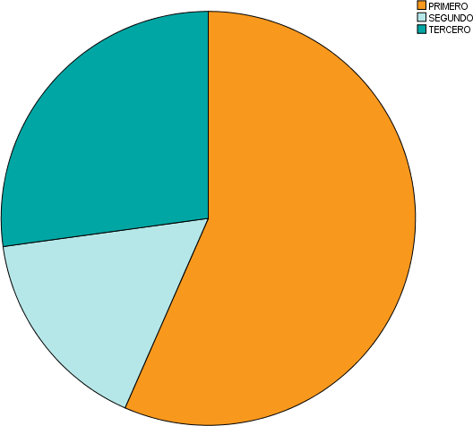Interpretación:

La Tabla 1 y su Figura correspondiente muestran que los estudiantes investigados fueron en más de la mitad de los casos (56.6%) alumnos del primer año de secundaria; y, en un 27.2% del tercer año de estudios. Solamente un 16.2% de la muestra estudiaba el segundo año de secundaria en el año 2016.

*Tabla 2. Distribución de estudiantes según grupos de edad*

|  |  |  |  |
| --- | --- | --- | --- |
| Grupo de edad | Frecuencia | Porcentaje | Porcentaje acumulado |
| MENOS DE 10 AÑOS | 2 | ,6 | ,6 |
| 10 A 12 AÑOS | 141 | 39,5 | 40,1 |

|  |  |  |  |
| --- | --- | --- | --- |
| 13 A 14 AÑOS | 163 | 45,7 | 85,7 |
| 15 AÑOS O MÁS | 51 | 14,3 | 100,0 |
| Total | 357 | 100,0 |  |

Fuente: Base de datos

*Figura 2. Distribución de estudiantes según grupos de edad*

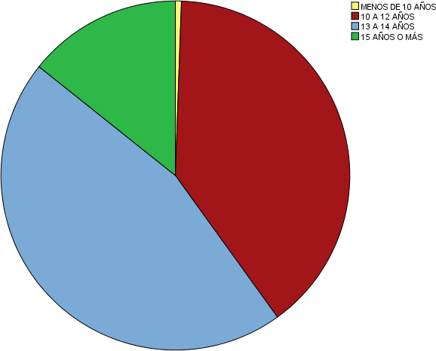

Interpretación:

En la Tabla 2 y la Figura que la acompaña, encontramos la distribución de los alumnos de la muestra estudiada en las siete instituciones educativas seleccionadas, según grupos de edad. Cerca de la mitad de estudiantes (45.7%) tiene entre 13 y 14 años, y un 39.5% de 10 a 12 años de edad.

Ello nos evidencia que el 85% de los alumnos estudiados se ubican entre los 10 y 14 años, periodo que la UNICEF identifica como adolescencia temprana.1

1 https://[www.unicef.org/spanish/sowc2011/pdfs/La-adolenscencia-temprana-y-tardia.pdf](http://www.unicef.org/spanish/sowc2011/pdfs/La-adolenscencia-temprana-y-tardia.pdf)

*Tabla 3. Distribución de estudiantes según género*

|  |  |  |  |
| --- | --- | --- | --- |
| Género | Frecuencia | Porcentaje | Porcentaje acumulado |
| FEMENINO | 182 | 51,0 | 51,0 |
| MASCULINO | 175 | 49,0 | 100,0 |
| Total | 357 | 100,0 |  |

Fuente: Base de datos

*Figura 3. Distribución de estudiantes según género*

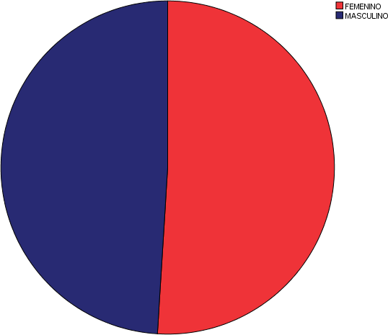

Interpretación:

Si observamos la Tabla y Figura 3, encontramos una distribución muy similar de la muestra investigada según género.

Se observa que el 51% de los alumnos estudiados son de sexo femenino y el 49% masculino. Esta distribución casi homogénea, nos permite considerar los resultados de este trabajo, como la imagen que tienen sobre los desastres y terremotos los preadolescentes de Chincha de ambos sexos.

*Tabla 4. Distribución de estudiantes según Distrito de residencia*

|  |  |  |  |
| --- | --- | --- | --- |
| Distrito de residencia | Frecuencia | Porcentaje | Porcentaje acumulado |
| PUEBLO NUEVO | 68 | 19,0 | 19,0 |
| CHINCHA ALTA | 145 | 40,6 | 59,7 |
| CHINCHA BAJA | 18 | 5,0 | 64,7 |
| SUNAMPE | 51 | 14,3 | 79,0 |
| GROCIO PRADO | 26 | 7,3 | 86,3 |
| EL CARMEN | 10 | 2,8 | 89,1 |
| TAMBO DE MORA | 9 | 2,5 | 91,6 |
| ALTO LARAN | 16 | 4,5 | 96,1 |
| PISCO | 14 | 3,9 | 100,0 |
| Total | 357 | 100,0 |  |

Fuente: Base de datos

*Figura 4. Distribución de estudiantes según Distrito de residencia*

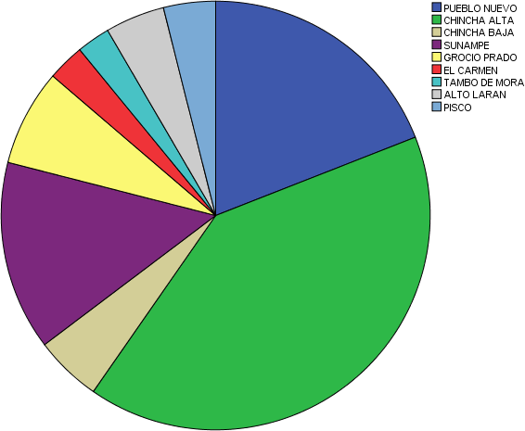

Interpretación:

En la Tabla y Figura Nº 4, se observa la distribución de los alumnos de la muestra investigada, de acuerdo a su lugar de residencia habitual. Podemos visualizar que el 40.6% del total de estudiantes viven en Chincha Alta, un 19.0% en Pueblo Nuevo y el 14.3% en Sunampe.

Baja (5.0%) y Alto Larán con 4.5%.

# Nivel de conocimientos de los estudiantes sobre terremotos

*Tabla 5. Distribución de estudiantes según nivel de conocimientos sobre terremotos*

|  |  |  |  |
| --- | --- | --- | --- |
| Nivel de conocimientos sobre terremotos | Frecuencia | Porcentaje | Porcentaje acumulado |
| BAJO | 10 | 2,8 | 2,8 |
| MEDIO | 123 | 34,5 | 37,3 |
| ALTO | 224 | 62,7 | 100,0 |
| Total | 357 | 100,0 |  |

Fuente: Base de datos

*Figura 5. Distribución de estudiantes según nivel de conocimientos sobre terremotos*

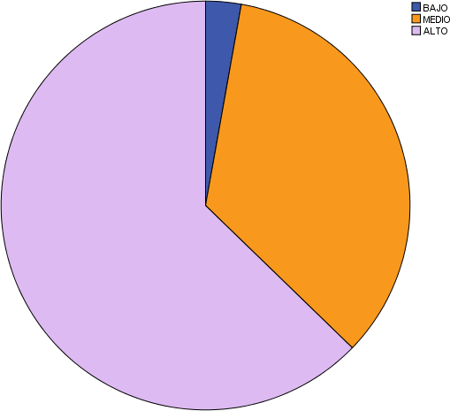

Interpretación:

La Tabla 5 y la Figura correspondiente muestran la distribución de los alumnos de la muestra de acuerdo al nivel de conocimientos que poseen en relación a los desastres naturales denominados terremotos. Se observa que cerca de las dos terceras partes de la muestra (62.7%) tienen un alto nivel de conocimientos y un 34.5% un nivel medio.

Es decir que, mayoritariamente los estudiantes investigados dan una definición correcta de este evento, pueden señalar sus causas, saben algunas medidas preventivas, conocen los elementos que debe tener un botiquín e identifican las zonas de seguridad frente a un sismo en su aula y en la institución educativa en general; asimismo conocen qué son las réplicas y saben qué es lo que deben hacer durante un terremoto y después de éste.

# Actitudes y habilidades de los estudiantes ante los terremotos.

*Tabla 6. Distribución de estudiantes según Nivel de actitud y habilidades*

*frente a terremotos*

|  |  |  |  |
| --- | --- | --- | --- |
| Actitudes y habilidades | Frecuencia | Porcentaje | Porcentaje acumulado |
| INADECUADAS | 18 | 5,0 | 5,0 |
| ADECUADAS | 141 | 39,5 | 44,5 |
| MUY ADECUADAS | 198 | 55,5 | 100,0 |
| Total | 357 | 100,0 |  |

Fuente: Base de datos

*Figura 6. Distribución de estudiantes según Nivel de actitud y habilidades frente a terremotos*

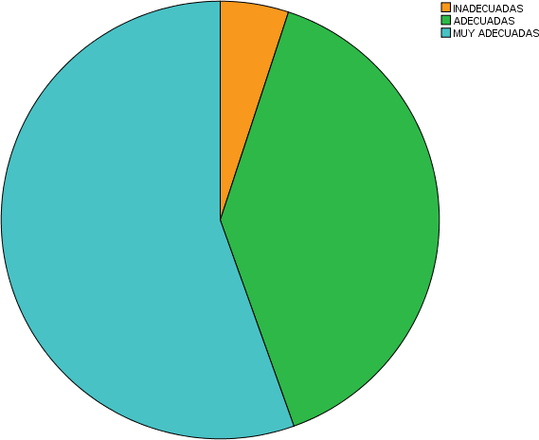

Interpretación:

evidencia actitudes y habilidades parcialmente adecuadas y adecuadas frente a un terremoto. Solamente un 5% de los estudiantes muestra actitudes y habilidades inadecuadas.

Entre los alumnos que constituyen ese 95% de la muestra, se encontró que: ante la situación hipotética de un sismo señalaron acciones y actitudes apropiadas frente a este evento, refieren participar en los simulacros que se realizan en el colegio porque los ayudan a estar mejor preparados frente a un terremoto, mencionan comportamientos correctos que desarrollarían después de un sismo; y afirman que se sienten preparados para enfrentar un terremoto pero les asusta saber que en cualquier momento puede ocurrir un sismo en nuestra localidad.

# Educadores

**Conceptos generales sobre Manejo y administración de riesgos de desastres.**

*Tabla 7. Clasificación de los educadores de acuerdo al dominio de según Nivel de conocimiento sobre Gestión de Riesgo de Desastres*

|  |  |  |  |
| --- | --- | --- | --- |
| Conocimiento sobre gestión de riesgo de desastres | Frecuencia | Porcentaje | Porcentaje acumulado |
| BAJO | 26 | 8,7 | 8,7 |
| MEDIO | 166 | 55,7 | 64,4 |
| ALTO | 106 | 35,6 | 100,0 |
| Total | 298 | 100,0 |  |

Fuente: Base de datos

*Tabla 7. Clasificación de los educadores de acuerdo al dominio de según Nivel de conocimiento sobre Gestión de Riesgo de Desastres*

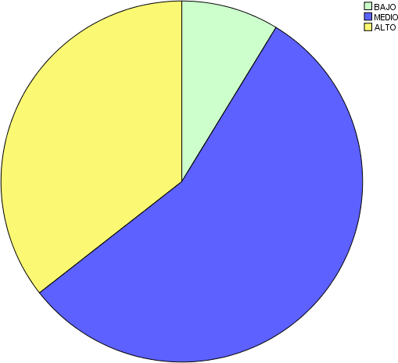

Interpretación:

De acuerdo a la Tabla y Figura Nº 7, el 55.7% y el 35.6% de los educadores que conforman la muestra estudiada poseen un nivel de conocimiento alto y medio respectivamente sobre Gestión de Riesgo de Desastres.

Ello implica que un poco más de la tercera parte del total de educadores saben definir un desastre natural e identificar sus causas y los efectos que producen, perciben que los desastres naturales constituyen un problema importante en el Perú.

Mencionaron que los principales desastres naturales en nuestra localidad son los terremotos y huaycos, explicaron que significa la expresión “Gestión de riesgo de desastres”.

Desastres y un Plan de Contingencia, que han recibido las últimas capacitaciones sobre Gestión de Riesgo de Desastres en el 2015 y 2016 por parte de Defensa Civil y el Ministerio de Educación.

# Nivel de Conocimiento de los educadores sobre medidas de prevención aplicables antes que se produzca un terremoto.

*Tabla 8. Clasificación de los educadores de acuerdo al dominio de según Nivel de conocimiento preventivo-antes de un terremoto*

|  |  |  |  |
| --- | --- | --- | --- |
| Conocimiento de medidas preventivas | Frecuencia | Porcentaje | Porcentaje acumulado |
| BAJO | 15 | 5,0 | 5,0 |
| MEDIO | 222 | 74,5 | 79,5 |
| ALTO | 61 | 20,5 | 100,0 |
| Total | 298 | 100,0 |  |

Fuente: Base de datos

*Figura 8. Clasificación de los educadores de acuerdo al dominio de según Nivel de conocimiento preventivo-antes de un terremoto*

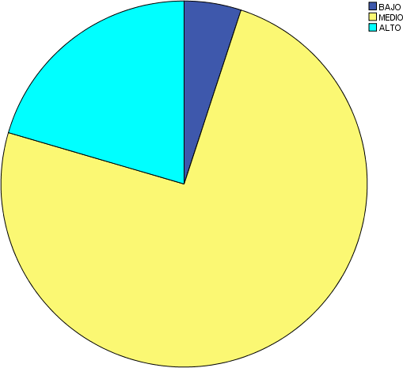

Interpretación:

En la Tabla y la Figura 8 se presenta la distribución de los educadores según su Nivel de conocimiento sobre medidas preventivas antes de que se produzca un terremoto. Se puede observar que solo un 20.5% del total se ubica en el nivel alto, mientras que el 74.5% está en el nivel medio.

Las interrogantes que contestaron los educadores en esta sección se refieren a las pautas y acciones a desarrollar en el colegio para estar adecuadamente preparados frente al riesgo de un terremoto, los lugares más seguros de la institución educativa, la frecuencia con la que conversa con sus alumnos sobre prevención de desastres, así como las orientaciones concretas que brinda y las actividades que realiza con sus estudiantes.

Asimismo se preguntó acerca de las actividades preventivas que implementa el colegio, la frecuencia con la que realizan simulacros, la importancia de éstos últimos, y las acciones que regularmente ejecuta el Comité responsable de la Gestión de Riesgo de Desastres de su institución educativa. En relación a este último aspecto mencionaron que el Comité elabora planes, organiza brigadas, se preocupa por el estricto cumplimiento del cronograma de simulacros de sismos, sensibiliza a la comunidad educativa.

# Conocimientos de los educadores sobre acciones a desarrollar durante un terremoto.

*Tabla 9. Clasificación de los educadores de acuerdo al dominio de según Nivel de conocimientos sobre cómo actuar durante un terremoto*

|  |  |  |  |
| --- | --- | --- | --- |
| Conocimientos sobre cómo actuar durante un terremoto | Frecuencia | Porcentaje | Porcentaje acumulado |
| BAJO | 123 | 41,3 | 41,3 |
| MEDIO | 135 | 45,3 | 86,6 |
| ALTO | 40 | 13,4 | 100,0 |
| Total | 298 | 100,0 |  |

Fuente: Base de datos

*Figura 9. Clasificación de los educadores de acuerdo al dominio de según Nivel de conocimientos sobre cómo actuar durante un terremoto*

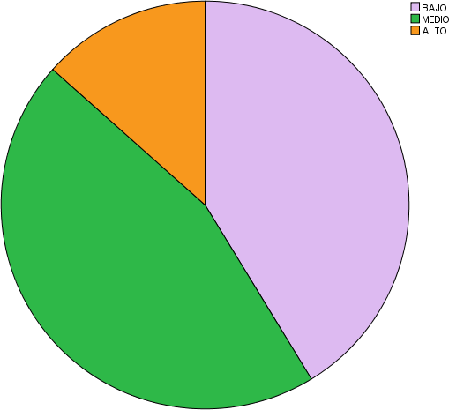

Interpretación:

La Tabla y la Figura Nº 9 muestran la distribución de los educadores investigados según su Nivel de conocimientos de las acciones a ejecutar durante un terremoto. Se ha encontrado que el 86.6% tiene conocimientos bajos o medios, resultado que expresa su mediana preparación para enfrentar estos desastres.

En esta variable, a los educadores se les interrogó acerca de las orientaciones que dan a sus estudiantes cuando se produce un terremoto y todas las acciones que deben desarrollar con sus alumnos durante el movimiento sísmico.

Un bajo porcentaje de los educadores, el 13.4% señaló la diversidad de actividades que debe cumplir un profesor frente a sus estudiantes al momento de producirse un terremoto.

# Conocimientos de los educadores sobre las acciones a desarrollar después de un terremoto.

|  |  |  |  |
| --- | --- | --- | --- |
| Conocimiento sobre la etapa post terremoto | Frecuencia | Porcentaje | Porcentaje acumulado |
| BAJO | 75 | 25,2 | 25,2 |
| MEDIO | 195 | 65,4 | 90,6 |
| ALTO | 28 | 9,4 | 100,0 |
| Total | 298 | 100,0 |  |

Fuente: Base de datos

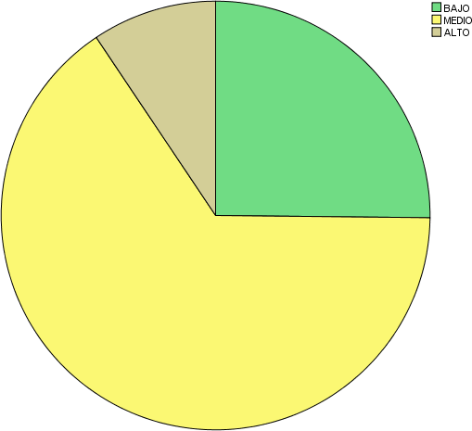

Interpretación:

En la Tabla y Figura Nº 10 encontramos la distribución de los educadores investigados según su Nivel de conocimientos a la etapa post terremoto. Se visualiza que el 65.4% de los educadores tiene un conocimiento medio y solamente el 9.4% un nivel de conocimiento alto acerca de cómo actuar luego de producirse el terremoto.

En esta variable se preguntó a los educadores acerca de las acciones que ellos deben ejecutar al concluir un terremoto, si poseen nociones básicas de primeros auxilios y si en el colegio donde trabajan se desarrolla el Programa Escuela Segura.

# Nivel de Conocimientos total o integral sobre los terremotos.

*Tabla 11. Clasificación de los educadores de acuerdo al dominio de según Nivel de conocimiento integral sobre terremotos*

|  |  |  |  |
| --- | --- | --- | --- |
| Nivel de Conocimiento sobre terremotos | Frecuencia | Porcentaje | Porcentaje acumulado |
| BAJO | 5 | 1,7 | 1,7 |
| MEDIO | 225 | 75,5 | 77,2 |
| ALTO | 68 | 22,8 | 100,0 |
| Total | 298 | 100,0 |  |

Fuente: Base de datos

*Figura 11. Clasificación de los educadores de acuerdo al dominio de según Nivel de conocimiento integral sobre terremotos*

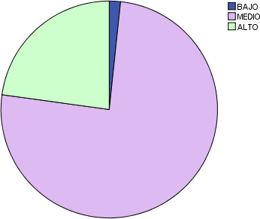

Interpretación:

a los terremotos, se sumaron los puntajes obtenidos en sus conocimientos en las etapas: antes, durante y después del terremoto, obteniéndose así una nueva variable que integra el conjunto de conocimientos y cuyos resultados se presentan en la Tabla y Figura Nº 11.

Como se puede observar el 75.5% de los educadores de la muestra presentan un nivel medio de conocimientos, que unido al porcentaje correspondiente a los de nivel bajo llega a un 77.2%.

Estos datos nos muestran que más de las dos terceras partes de los educadores estudiados no tienen un nivel óptimo de conocimientos acerca de los terremotos.

# Habilidades de los educadores sobre las acciones a desarrollar al inicio de un terremoto.

*Tabla 12. Clasificación de los educadores de acuerdo al dominio de según Nivel de habilidades al inicio de un terremoto*

|  |  |  |  |
| --- | --- | --- | --- |
| Nivel de habilidades al inicio de un terremoto | Frecuencia | Porcentaje | Porcentaje acumulado |
| INADECUADO | 81 | 27,2 | 27,2 |
| ADECUADO | 195 | 65,4 | 92,6 |
| ADECUADO | 22 | 7,4 | 100,0 |
| Total | 298 | 100,0 |  |

Fuente: Base de datos

*Figura 12. Clasificación de los educadores de acuerdo al dominio de según Nivel de habilidades al inicio de un terremoto*

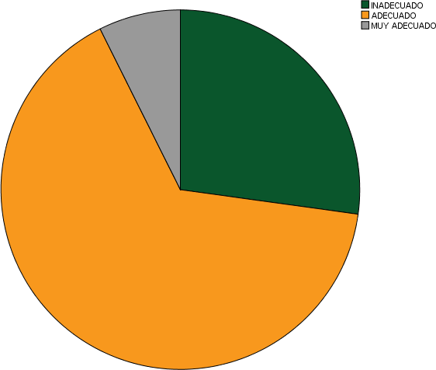

Interpretación:

En el trabajo de campo, mediante la aplicación de una lista de cotejo en los días que se realizaron en las instituciones educativas simulacros de sismo a nivel nacional, se recogió la información que corresponde a la variable habilidades educadores en un terremoto.

La Tabla y la Figura 12 muestran la distribución de los educadores investigados según su Nivel de habilidades al inicio de un terremoto. Se observa que un 65.4% alcanzó un nivel adecuado de habilidades al momento de empezar un terremoto. Cerca del 30% de los educadores, el 27.2% exactamente presenta un bajo nivel de habilidades, resultado preocupante por ser los profesores los encargados de velar por el cuidado de los estudiantes.

Un porcentaje muy reducido, el 7.4%, mostró un muy adecuado nivel de habilidades; es decir que realizó las actividades correctas con sus alumnos al iniciarse el simulacro de sismo.

# Habilidades de los educadores durante un terremoto.

*Tabla 13. Clasificación de los educadores de acuerdo al dominio de según Nivel de habilidades durante un terremoto*

|  |  |  |  |
| --- | --- | --- | --- |
| Nivel de habilidades durante un terremoto | Frecuencia | Porcentaje | Porcentaje acumulado |
| INADECUADO | 152 | 51,0 | 51,0 |
| ADECUADO | 119 | 39,9 | 90,9 |
| MUY ADECUADO | 27 | 9,1 | 100,0 |
| Total | 298 | 100,0 |  |

Fuente: Base de datos

*Figura 13. Clasificación de los educadores de acuerdo al dominio de según Nivel de habilidades durante un terremoto*

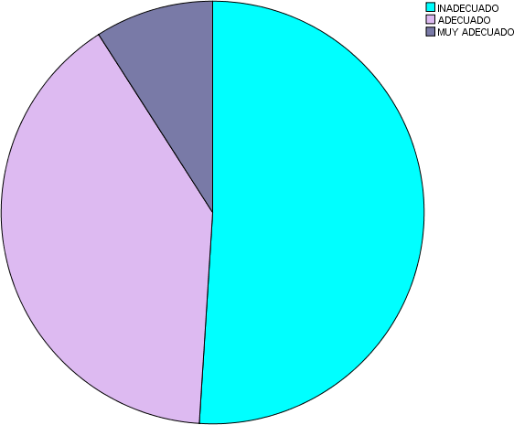

Interpretación:

En la Tabla y Figura Nº 13 se presenta la clasificación de los educadores de acuerdo al dominio de según Nivel de habilidades durante un terremoto. Encontramos que más de la mitad de los educadores investigados (51%) evidenciaron un inadecuado nivel de habilidades durante el terremoto; es decir no realizaron las actividades que permitirían mantener el orden, tranquilidad y seguridad entre los estudiantes.

Del conjunto de acciones que debe realizar un docente en relación a sus alumnos, mientras dura un terremoto, solamente un 9.1% de los profesores observados durante un simulacro de sismo, ejecutó la gran mayoría de actividades recomendadas para este momento de un desastre.

# Habilidades de los educadores sobre las acciones a desarrollar después de un terremoto.

*Tabla 14. Clasificación de los educadores de acuerdo al dominio de según Nivel de habilidades después de un terremoto*

|  |  |  |  |
| --- | --- | --- | --- |
| Nivel de habilidades después de un terremoto | Frecuencia | Porcentaje | Porcentaje acumulado |
| MUY INADECUADAS | 275 | 92,3 | 92,3 |

|  |  |  |  |
| --- | --- | --- | --- |
| INADECUADAS | 23 | 7,7 | 100,0 |
| ADECUADAS | 0 | 0 |  |
| Total | 298 | 100,0 |  |

Fuente: Base de datos

*Figura 14. Clasificación de los educadores de acuerdo al dominio de según Nivel de habilidades después de un terremoto*

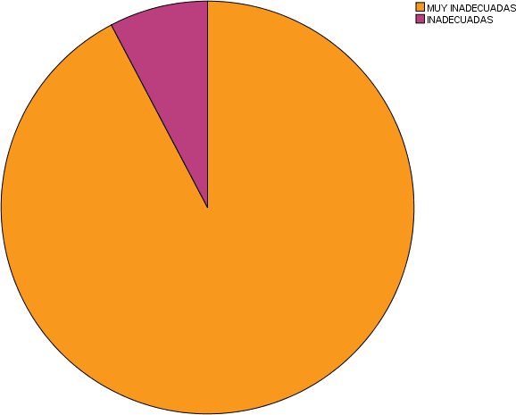

Interpretación:

En la Tabla y la Figura Nº 14 observamos la distribución de los educadores según Nivel de habilidades después de un terremoto.

Encontramos que el 92.3% de los profesores observados presenta habilidades muy inadecuadas y el 7.7% restante habilidades inadecuadas. Ninguno de los educadores estudiados alcanzó un nivel adecuado de habilidades.

se realizó en los simulacros nacionales de sismos y en ellos se enfatiza la preparación de los profesores y alumnos en los momentos de inicio de y desarrollo de un sismo, por ello los educadores investigados no se preocuparon por ejecutar las acciones que corresponden a la etapa posterior a la vivencia de un terremoto.

# Nivel de Habilidades total de los educadores durante un simulacro de sismo.

*Tabla 15. Clasificación de los educadores de acuerdo al dominio de según nivel de habilidades ante terremotos*

|  |  |  |  |
| --- | --- | --- | --- |
| Habilidades ante terremotos | Frecuencia | Porcentaje | Porcentaje acumulado |
| INADECUADAS | 108 | 36,2 | 36,2 |
| ADECUADAS | 168 | 56,4 | 92,6 |
| MUY ADECUADAS | 22 | 7,4 | 100,0 |
| Total | 298 | 100,0 |  |

Fuente: Base de datos

*Figura 15. Clasificación de los educadores de acuerdo al dominio de según nivel de habilidades ante terremotos*

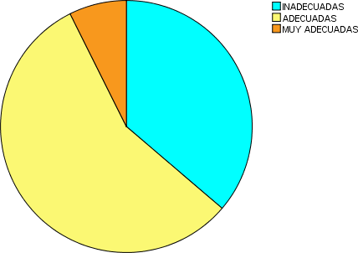

Interpretación:

Con el fin de identificar el valor total de las habilidades de los educadores de la muestra al momento de participar en un simulacro de sismo, se construyó una variable que es la sumatoria de los puntajes obtenidos en las etapas de inicio del sismo, durante y después del mismo, obteniéndose los resultados que se presentan en la Tabla y la Figura Nº 15.

Como se puede observar el 36.2% (más de un tercio de la muestra) demostró habilidades inadecuadas en los simulacros de sismos, mientras que el 56.4% de los educadores mostraron habilidades adecuadas.

Llama la atención ver que solamente el 7.4% de los educadores de la muestra presentan habilidades muy adecuadas, que son las que esperaríamos de los encargados de cuidar a los alumnos si ocurre un terremoto en horas de clase.

# Usuarios de mercados

**Nivel de conocimiento de los compradores del Mercado de Chincha sobre terremotos**

*Tabla 16. Distribución de compradores según nivel de conocimientos sobre terremotos*

|  |  |  |  |
| --- | --- | --- | --- |
| Nivel de conocimientos | Frecuencia | Porcentaje | Porcentaje Acumulado |
| INADECUADO | 32 | 24,1 | 24,1 |
| INTERMEDIO | 72 | 54,1 | 78,2 |
| ADECUADO | 29 | 21,8 | 100,0 |
| Total | 133 | 100,0 |  |

Fuente: Base de datos

*Figura 16. Distribución de compradores según nivel de conocimientos sobre terremotos*

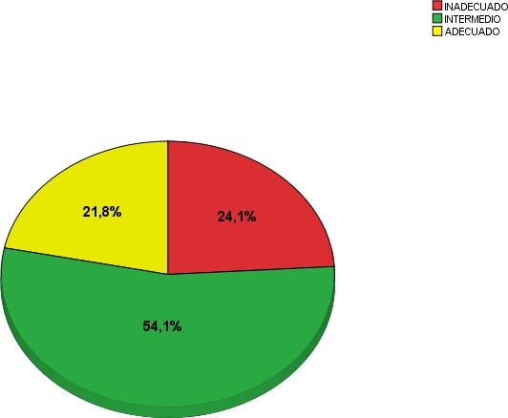

Interpretación:

Del total de compradores encuestados podemos apreciar que los resultados nos muestran que solo el 24.1 % cuenta con un conocimiento inadecuado o insuficiente acerca de prevención de riesgo o en algunos casos muestra desinterés ante los posibles problemas que podría causar el no conocer al menos algunos de los procedimientos básicos que se tienen que tomar en cuenta en casos de desastre.

Un 54,1% del total de encuestados tienen conocimiento intermedio acerca de los procedimientos adecuados ante la presencia de un sismo o desastre natural y un 21,8% tiene un conocimiento adecuado en prevención de desastres, en resumen podemos decir que más del 75% de los compradores cuentan con conocimientos básicos en materia de prevención de riesgos de

un desastre y el riesgo que corren en los lugares de mayor concentración de público esto se debe a que luego del terremoto del año 2007 las autoridades han tenido un mayor trabajo en cuanto a educación en prevención de riesgo ya que nuestra provincia se vio afectada por el terremoto que destruyó gran parte de nuestra provincia

# Actitudes de los compradores del Mercado de Chincha sobre terremotos

*Tabla 17. Distribución de compradores según actitudes frente a terremotos*

|  |  |  |  |
| --- | --- | --- | --- |
| Actitudes frente a los terremotos | Frecuencia | Porcentaje | Porcentaje Acumulado |
| INADECUADA | 16 | 12,0 | 12,0 |
| INTERMEDIA | 91 | 68,4 | 80,5 |
| ADECUADA | 26 | 19,5 | 100,0 |
| Total | 133 | 100,0 |  |

Fuente: Base de datos

*Figura 17. Distribución de compradores según actitudes frente a terremotos*

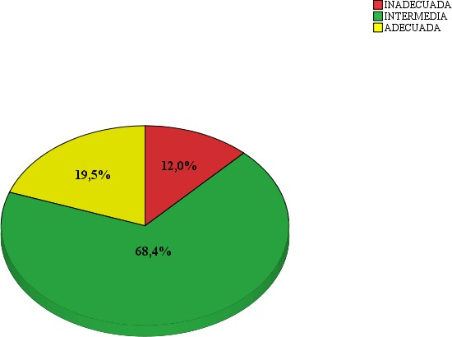

Interpretación:

En cuanto a la actitud por parte de los usuarios del mercado podemos apreciar en la Tabña y Figura 17, que un 68,4% de los encuestados tendrían una actitud intermedia y un 19,5% de los encuestados presenta una adecuada actitud de prevención y conducción ante un posible desastre natural; esto quiere decir que ante la presencia de un desastre o fenómeno natural se conducirían o reaccionarían de manera adecuada salvaguardando su vida y la de las personas que se encuentran en el mercado de chincha.

Solamente un 12% procedería de manera inadecuada ante un posible desastre, en su mayoría por un desconocimiento acerca de los procedimientos básicos para estos casos, a pesar de

por educar en materia de prevención de desastres.

*Tabla 18. Correlación entre conocimientos y actitudes frente a terremotos de compradores del Mercado de Chincha*

|  |  |  |  |  |
| --- | --- | --- | --- | --- |
|  | | | **CONOCIMIENTO** | **ACTITUD** |
| Rho de Spearman | CONOCIMIENTO | Coeficiente de correlación | 1,000 | ,402** |
|  | Sig. (bilateral) | . | ,000 |
|  | N | 133 | 133 |
| ACTITUD | Coeficiente de correlación | ,402** | 1,000 |
|  | Sig. (bilateral) | ,000 | . |
|  | N | 133 | 133 |

**. La correlación es significativa en el nivel 0,01 (2 colas).

Con el fin de determinar si existe correlación entre los conocimientos y habilidades de los usuarios del Mercado de Chincha (Ver Tabla 18), se aplicó el coeficiente de correlación Rho de Spearman, observando que existe una relación **Moderada** entre ambas variables, con un nivel de significancia de 0.01.

# Vendedores de mercados

**Nivel de conocimiento de los vendedores del Mercado de Chincha sobre terremotos**

*Tabla 19. Distribución de vendedores según nivel de conocimientos sobre terremotos*

|  |  |  |  |
| --- | --- | --- | --- |
| Nivel de conocimientos | Frecuencia | Porcentaje | Porcentaje Acumulado |
| INADECUADO | 14 | 10,4 | 10,4 |
| INTERMEDIO | 70 | 52,2 | 62,7 |
| ADECUADO | 50 | 37,3 | 100,0 |
| Total | 134 | 100,0 |  |

Fuente: Base de datos

*Figura 18. Distribución de vendedores según nivel de conocimientos sobre terremotos*

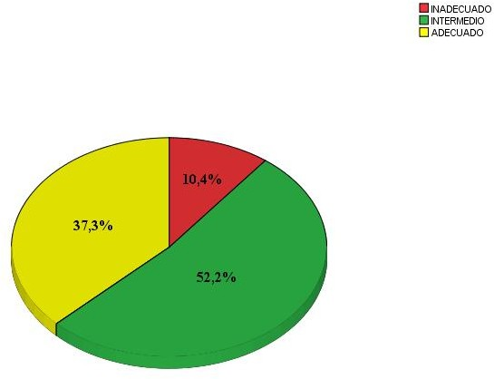

Interpretación:

Como se observa en la Tabla y Figura 19, del total de vendedores encuestados en el Mercado de Chincha, solamente el 10,4% cuenta con un conocimiento inadecuado o insuficiente acerca de prevención de riesgo.

Un 52,2% del total de los vendedores tienen conocimiento intermedio acerca de los procedimientos adecuados ante la presencia de un sismo o desastre natural, lo cual muestra que efectivamente conocen los procedimientos básicos para hacer frente a algún desastre natural. En cuanto a los vendedores que tienen un conocimiento adecuado los cuales representan un 37,3% los cuales tienen conocimiento acerca del peligro que representa el trabajar bajo las condiciones de inseguridad en el mercado pero que por necesidad optan por continuar laborando en un clima de inseguridad y riesgo.

Más del 89% de los vendedores encuestados se encuentran debidamente conscientes del peligro que representa el trabajar bajo las condiciones de inseguridad, que los expone a no tener casi ninguna probabilidad de salir vivo del mercado, si se produce un terremoto, por el hacinamiento y la falta de señalización y cultura de prevención por parte del gobierno local y regional.

# Nivel de Actitudes de los vendedores del Mercado de Chincha sobre terremotos

*Tabla 20. Distribución de vendedores según nivel de actitudes sobre terremotos*

|  |  |  |  |
| --- | --- | --- | --- |
| Nivel de Actitudes ante un terremoto | Frecuencia | Porcentaje | Porcentaje Acumulado |
| INADECUADO | 4 | 3,0 | 3,0 |
| INTERMEDIO | 77 | 57,5 | 60,4 |
| ADECUADO | 53 | 39,6 | 100,0 |
| Total | 134 | 100,0 |  |

Fuente: Base de datos

*Figura 19. Distribución de vendedores según nivel de actitudes sobre terremotos*

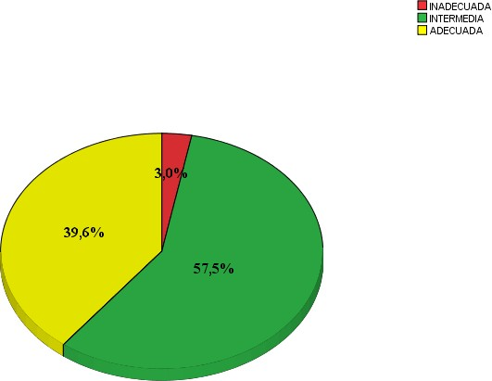

Interpretación:

la Tabla y la Figura Nº 20 que un 57,5% de los encuestados tendrían una actitud intermedia y un 39,6% una adecuada actitud de prevención y conducción ante un posible desastre natural; esto quiere decir que la actitud de los vendedores ante la presencia de desastre o fenómeno natural consistiría en conducirse o reaccionar de manera apropiada, salvaguardando su vida y la de las personas que se encuentran en este mercado.

Solamente el 3 % procedería de una manera inadecuada ante un posible desastre, en su mayoría por un desconocimiento acerca de los procedimientos básicos para estos casos.

*Tabla 21. Correlación entre conocimientos y actitudes frente a terremotos de vendedores*

*del Mercado de Chincha*

|  |  |  |  |  |
| --- | --- | --- | --- | --- |
|  | | | **CONOCIMIENTO** | **ACTITUD** |
| Rho de Spearman | CONOCIMIENTO | Coeficiente de correlación | 1,000 | ,494** |
|  |  | Sig. (bilateral) | . | ,000 |
|  |  | N | 134 | 134 |

|  |  |  |  |  |
| --- | --- | --- | --- | --- |
|  | ACTITUD | Coeficiente de correlación | ,494** | 1,000 |
|  | Sig. (bilateral) | ,000 | . |
|  | N | 134 | 134 |

**. La correlación es significativa en el nivel 0,01 (2 colas).

Con la finalidad de establecer si existe correlación entre los conocimientos y habilidades de los vendedores del Mercado de Chincha, se aplicó el coeficiente de correlación Rho de Spearman, encontrándose una asociación **Moderada** entre estas dos variables, tal como se observa en la Tabla Nº 21. El coeficiente de correlación alcanza un valor de 0.494, siendo esta correlación significativa a nivel de 0.01.

## Discusión de resultados

Como refieren Endo y col. (2008), a pesar que a lo largo de la historia muchos movimientos telúricos han destruido diversas ciudades del mundo, poco se ha estudiado para determinar el nivel de conocimiento acerca de la manera de actuar durante un desastre.

Es por ello que los datos obtenidos esta investigación son muy relevantes, sobre todo considerando que el Perú está ubicado en el llamado Cinturón del Fuego del Pacífico y que la Región Ica se sitúa la intersección de la Placa Continental Sudamericana y la Placa de Nazca, y por consiguiente la actividad sísmica es fuerte, frecuente e inevitable.

Los datos presentados en las Tablas Nºs. 5 y 6 nos permiten observar que el nivel de conocimientos y actitudes-habilidades de los estudiantes de la muestra frente a los terremotos es adecuado, el 62.7% tienen un alto nivel de conocimientos y un 34.5% un nivel medio; en cuanto a las habilidades, el 39.5% de los alumnos muestran habilidades adecuadas y el 55.5% muy adecuadas.

Estos hallazgos implican que, a diferencia de lo postulado en la primera hipótesis por nosotros, se ha encontrado en esta muestra de alumnos del 1º a 3º de secundaria de ambos sexos, que se ubican en la adolescencia temprana, un nivel muy aceptable de conocimientos sobre terremotos, así como actitudes y habilidades idóneas para enfrentar estos desastres naturales. Por consiguiente podemos inferir que la información que se les brinda en los colegios así como la participación en los simulacros de sismos está logrando buenos resultados en esta población escolar.

Nuestros resultados son similares a los encontrados por Martínez (2016) quien al evaluar 179 establecimientos educacionales en la Región de los Ríos, donde participaron 41060 miembros

participaron 41060 miembros de la comunidad educativa a nivel regional. Este autor halló en los establecimientos educacionales en zona de amenaza de sismo/tsunami, que la dimensión que presenta mayor porcentaje de aprobación es la que hace referencia al comportamiento y organización de la comunidad educativa (83%).

Martínez (2008, pág. 14) también encontró en los establecimientos educacionales en zona de amenaza el 100% de la comunidad educativa evaluada permaneció en la zona de seguridad hasta que las autoridades dieran fin al ejercicio. Asimismo el 100% de los establecimientos mantuvo la organización, tranquilidad y orden en la zona de seguridad para tsunami. Comportamiento y organización de la comunidad educativa. En su estudio el ítem mejor evaluado es la utilización de las vías de evacuación, en un 97% se utilizan las vías de evacuación y salidas de emergencia, como pasillos, escaleras, rampas o mangas.

Retomando a los resultados de nuestra investigación en colegios de Chincha, no se puede olvidar que aún encontramos estudiantes con bajo nivel de conocimientos (2.8%) y actitudes y habilidades inadecuadas (5.0%) frente a los sismos; y es deber de las instituciones educativas lograr que estos alumnos eleven sus conocimientos y mejoren sus habilidades. Es necesario buscar las estrategias idóneas para lograrlo, pues autores como Endo y col. (2008) hallaron en su muestra de 246 integrantes del personal del Hospital de Emergencias José Casimiro Ulloa de Lima que quienes no estaban capacitados o tenían una capacitación incompleta tuvieron un mayor nivel de conocimientos acerca del Plan de Respuesta Hospitalario durante un sismo.

Estos autores puntualizan que esos resultados no son coherentes, puesto que si el personal recibe una capacitación completa, se esperaría un nivel de conocimiento mayor, al del personal

90

que no recibió capacitación o ésta fue incompleta. Ellos señalan que este hallazgo se podría

fundamentar en que no se está impartiendo una adecuada capacitación y que el Plan de Respuesta Hospitalario no se ha difundido de forma adecuada.

En lo que se refiere al nivel de conocimiento de los educadores acerca de los terremotos, también se encontró –como se observa en la Tabla Nº 11- a diferencia de lo hipotetizado en la investigación, que el 75.5% de los profesores poseen un nivel medio de conocimientos y solo el 1.7% un nivel bajo de conocimientos. Nuestros resultados coinciden los de Endo y col. (2008), quienes hallaron que el 61.4% del personal del Hospital José Casimiro Ulloa –tanto administrativo como asistencial- tiene un nivel de conocimiento medio de las medidas de acción a tomar durante sismo.

Los hallazgos de nuestra investigación en esta variable también son similares a los de Al- rousan y col. (2014), quienes analizaron la preparación de los adultos mayores para hacer frente a los desastres naturales, en una encuesta nivel nacional en Estados Unidos. Este autor encontró que solo el 34.3% de la muestra informó que había participado en un programa formativo o que había leído materiales relativos a la preparación frente a los desastres. La puntuación del nivel de preparación mostró que existía una asociación significativa entre la edad más avanzada, la discapacidad física, el menor nivel de escolaridad e ingresos del adulto mayor y un grado de preparación inferior.

En lo referente a las habilidades de los educadores para actuar durante un sismo, nuestros datos contenidos en la Tabla 15 indican que el 36.2% de los educadores observados durante un simulacro de sismo mostraron habilidades inadecuadas, el 56.4% adecuadas y solamente el 7.4% muy adecuadas. Estos resultados muestran que en el momento de actuar durante el simulacro un

91

porcentaje considerable de profesores no desarrollan todas las actividades que se recomiendan

ejecutar; es decir se observan deficiencias significativas.

Al respecto, la OPS (2012) en el documento “De las emergencias a los aprendizajes: diálogos con el entorno: pautas para la protección de nuestra salud en situaciones de emergencias y desastres” subraya la necesidad de sensibilizar a las familias y comunidades para que reconozcan situaciones de riesgo del entorno cotidiano; y, promover la participación comunitaria en el desarrollo de acciones que favorezcan la salud en situaciones de emergencias o desastres.

Particularmente, la mayor deficiencia observada en la muestra de educadores investigados en las Instituciones Educativas de Chincha, corresponde a las habilidades que evidenciaron después del terremoto en el simulacro de sismo. En la Tabla Nº 14 encontramos que el 92.3% de los profesores presenta habilidades muy inadecuadas y el 7.7% restante inadecuadas, mientras que ningún docente alcanzó el nivel adecuado.

Los hallazgos de nuesta investigación son similares a los reportados por Maita (2004),

investigadora que analizó los conocimientos del personal de salud sobre la respuesta ante un

desastre por sismo en el Centro de Salud Señor de los Milagros de Huaycán, Lima. Ella reporta

que el 55% no conoce sobre la respuesta ante un desastre por sismo considerando la fase antes durante y después del sismo, y 45% conoce. En la fase "antes", 55 por ciento no conoce y 45 por ciento conoce. En la fase "durante", el 52% no conoce y 48% conoce. Y en la fase "después" 52% no conoce y 48% conoce. La autora concluye que el mayor porcentaje del personal del Centro de Salud Señor de los Milagros, no conoce la respuesta ante un desastre por sismo, referido a las fases del ciclo del desastre, actividades importantes que permiten llevar a cabo acciones anticipadas ante un desastre, definición de plan de contingencia ante un desastre, componentes del plan de

contingencia, finalidad de la mitigación, definición del centro de operaciones de emergencias,

92

actitud durante el sismo, tiempo de evacuación a zona segura, objetivo fundamental en la etapa de respuesta, actividad en la fase "después" del desastre, definición y actividades que corresponden a

la "rehabilitación" y proceso de "reconstrucción".

Nuestros resultados difieren considerablemente de los presentados por Walker (2013, pág.

1. en la Evaluación de un Simulacro de terremoto y tsunami en la macrozona norte conformada por las Regiones de Arica, Parinacota, Tarapacá, Antofagasta y Atacama en Chile. El mencionado autor reporta que la evacuación fue tranquila, ordenada y segura, calificándola de Excelente: Promedio de 92% de cumplimiento en la macrozona, 88% de cumplimiento en puntos estratégicos y 95% en las vías de evacuación para tsunami. El conocimiento de las vías de evacuación fue Bueno: la comunidad demostró conocimiento y utilizó las vías de evacuación para tsunami. Se obtuvo un promedio de 85% de cumplimiento en la macrozona. En cuanto al Orden en las zonas de seguridad lo califica como Bueno: observó que hubo organización, tranquilidad y orden de los evacuados en la zona de seguridad para tsunami. Promedio de 89% de cumplimiento en la macrozona. La Asistencia a personas vulnerables durante el ejercicio (embarazadas, niño/as, adultos mayores, y personas con discapacidad) también fue evaluada como Buena.

Rong y col. (2915) señalan que el rescate de emergencia tras un terremoto es un trabajo complejo que requiere la participación coordinada de las organizaciones sociales y las que se especializan en misiones de rescate. Los autores proponen matrices colaborativas y funciones de entropía colaborativas entre las diversas organizaciones.

# Capítulo 7 Contrastación de hipótesis

**Hipótesis Secundarias**

**Primera hipótesis secundaria**

“Los usuarios internos de las Instituciones Educativas de Chincha tienen un bajo nivel de conocimientos y habilidades en prevención de riesgos de desastres”.

La contrastación de esta hipótesis se dividirá distinguiendo a los dos tipos de usuarios internos investigados: los estudiantes y los educadores, y en cada uno de estos grupos se analizan las variables conocimientos y habilidades frente a un terremoto.

## Estudiantes

La información empleada para contrastar esta hipótesis, en relación a los estudiantes investigados proviene de la Tabla Nº 5, en la cual se observa que el 62.7% de los alumnos poseen un alto nivel de conocimientos y un 34.5% un nivel medio. Asimismo de la Tabla Nº 6 en la que se visualiza que el 55.5% de los alumnos tiene habilidades muy adecuadas, el 39.5% adecuadas y solamente un 5% inadecuadas.

conocimientos y habilidades que se ubican en niveles aceptables o altos, en contraste a lo postulado en esta hipótesis.

Con el fin de precisar si estos hallazgos son producto del azar o expresan una tendencia de la población estudiantil en general, se aplicó el test de chi cuadrado a las tablas Nºs 5 y 6. La hipótesis nula en estos casos plantea que la distribución de los niveles de conocimientos y habilidades se presenta con la misma probabilidad.

Los resultados al aplicar la prueba estadística del chi cuadrado se presentan a continuación:

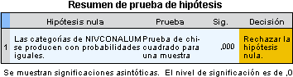

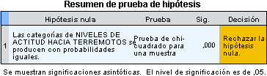

95

Aplicando la prueba de chi cuadrado a las Tablas 5 y 6, se puede afirmar que las

distribuciones de conocimientos y actitudes-habilidades encontradas en los estudiantes de secundaria de la muestra estudiada no se deben a fluctuaciones al azar que puede esperarse de una muestra aleatoria (García, 1985). Por consiguiente, se rechaza la hipótesis nula con un nivel de significación de 0.05.

## Educadores

La información utilizada para contrastar la primera hipótesis, en relación a los educadores investigados se obtiene de la Tabla Nº 11, en la cual se observa que el 77.2% de los profesores poseen un nivel medio o bajo de conocimientos sobre terremotos. Asimismo de la Tabla Nº 15 en la que se encuentra que el 36.2% de los educadores demostró habilidades inadecuadas en los simulacros de sismos, y el 56.4% habilidades adecuadas.

Se desprende de los párrafos anteriores que los niveles de conocimientos y habilidades son básicamente medios y los porcentajes altos o muy adecuados son poco significativos, si se toma en cuenta que los educadores son capacitados y preparados para saber conducirse apropiadamente en un sismo y velar por la integridad y tranquilidad de sus alumnos.

Con la finalidad de identificar si estos hallazgos son producto del azar o expresan una tendencia de la población docente en general de Chincha, se aplicó el test de chi cuadrado a las tablas Nºs 11 y 15.

conocimientos y habilidades de los educadores se presenta con la misma probabilidad. Los resultados estadísticos se presentan a continuación:

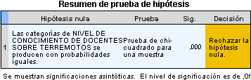

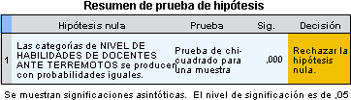

Al observar los resultados obtenidos al aplicar la prueba de chi cuadrado a las Tablas Nºs 11 y 15 se puede afirmar que las distribuciones de conocimientos y habilidades encontradas en los educadores de la muestra no son producto del azar, sino que expresan la tendencia de los educadores de secundaria de Chincha en general. Se rechaza por consiguiente la hipótesis nula con un nivel de significación de 0.05.

# Segunda hipótesis secundaria

“El nivel de conocimientos y habilidades en prevención de riesgos de desastres entre los usuarios de los principales mercados de Chincha es inadecuado”.

## Compradores

La información empleada para contrastar la segunda hipótesis específica, en relación a los compradores del Mercado de Chincha investigados se obtiene de la Tablas Nºs 16 y 17. En la primera se observa que el 54.1% de los compradores entrevistados poseen un nivel intermedio de conocimientos sobre terremotos. Mientras que en la Tabla Nº 17 se encuentra que el 68.4% de los compradores tienen un nivel intermedio de actitudes hacia los terremotos.

Por lo observado en las Tablas 16 y 17 se puede afirmar que los niveles de conocimientos y actitudes son funamentalmente intermedios y los porcentajes altos o adecuados representan únicamente el 24% y 12% respectivamente.

Con la finalidad de identificar si estos hallazgos son producto del azar o expresan una tendencia de la población usuaria del Mercado de Chincha, se aplicó el test de chi cuadrado a las Tablas Nºs 16 y 17.

La hipótesis nula en ambos casos plantea que la distribución de los niveles de conocimientos y actitudes-habilidades de los compradores o usuarios del Mercado se presenta con la misma probabilidad. Los resultados estadísticos se presentan a continuación:

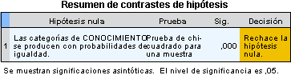

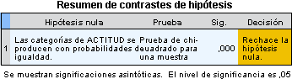

La observación de los resultados en los cuadros de Resumen de Contrastes de hipótesis, aplicando la prueba de chi cuadrado a las Tablas Nºs 16 y 17 hace posible afirmar que las distribuciones de conocimientos y actitudes encontradas en los compadores del Mercado de Chincha que constituyeron la muestra no son producto del azar, sino que expresan la tendencia de los usuarios de este Mercado en general. Se rechaza por consiguiente la hipótesis nula con un nivel de significación de 0.05.

## Vendedores

los vendedores del Mercado de Chincha se ha obtenido de las Tablas Nºs 19 y 20. En 1a primera de ellas se observa que el 52.2% de los vendedores poseen un nivel intermedio de conocimientos sobre terremotos. De manera similar, en la Tabla Nº 20 encontramos que el 57.5% de estos vendedores ha mostrado actitudes que se ubican al intermedio de la escala de medición.

Los resultados que se presentan en las Tablas 16 y 17 muestran un panorama preocupante, pues solo un poco más de la mitad de los vendedores del Mercado de Chincha tienen conocimientos y actitudes intermedias y los porcentajes altos o adecuados representan el 37.3% y 39.6% respectivamente.

Dado que es adecuado precisar si los hallazgos de nuestra investigación son simplemente producto del azar o si realmente expresan una tendencia de los vendedores que tienen sus puestos en el Mercado de Chincha, se tomó la decision de calcular el test de chi cuadrado a las Tablas Nºs 19 y 20.

La hipótesis nula en ambas Tablas plantea que la distribución de los niveles de conocimientos y actitudes de los vendedores ubicados en el Mercado de Chincha, se presenta con la misma probabilidad. Los resultados obtenidos luego del procedimiento estadístico se presentan a continuación:





Si observamos los resultados en los cuadros de Resumen de Contrastes de hipótesis, en los que se aplicó la prueba de chi cuadrado a las Tablas Nºs 19 y 20, estamos en condiciones de afirmar que las distribuciones de conocimientos y actitudes encontradas entre los vendedores del Mercado de Chincha que constituyeron la muestra en estudio, éstos no son producto del azar, sino que expresan la tendencia de todos los vendedores que tienen sus puestos en este Mercado. Por lo tanto, se rechaza la hipótesis nula con un nivel de significación de 0.05.

# Tercera hipótesis secundaria

“Los espacios de concentración poblacional con mayor riesgo de ser altamente afectados por un desastre en la ciudad de Chincha son los mercados”.

En la actualidad el nivel de exposición ante riesgos de desastre en el Perú es alto debido tanto a factores humanos como a naturales, y a la poca costumbre de las personas de contar con ciertas medidas de seguridad en su entorno.

Según el Arquitecto José Sato, experto en temas sísmicos y miembro del Concejo directivo del Centro de Estudios y Prevención de Desastres (PREDES) .Autor Anónimo. 4 medidas que deben aplicarse para reducir los riesgos de un sismo. rpp noticias. (18 de Abril del 2016). Recuperado de: <http://rpp.pe/peru/desastres-naturales/4-medidas-que-deben-aplicarse-para-> reducir-los-riesgos-de-un-sismo-noticia-954733 existen al menos cuatro acciones básicas que se deben tomar en cuenta y poner en práctica con la finalidad de reducir el riesgo de un desastre natural como un sismo, el mencionado Arquitecto recomienda:

* 1. Conocer el riesgo al que se enfrenta: Las personas deben de ser conscientes del tipo de amenaza a la cual están expuestas de acuerdo al nivel o tipo de geografía o infraestructura en que viven. Se previene y se actúa dependiendo del tipo de riesgo y condiciones al cual se enfrenta.
  2. Plan familiar de emergencia. Se refiere a la manera como planifica una familia su accionar ante un desastre como un sismo.

población con la finalidad de reducir el riesgo ante desastres como un sismo.

1. Y por último la costumbre de construir vulnerabilidad. En la ciudad de Chincha existen un total de 32,078 viviendas cuyo material predominante en las paredes son: adobe, madera, quincha, estera, piedra con barro y otros materiales lo cual corresponde al 71% y solo un total de 12,862 viviendas tienen como material predominante el ladrillo o bloque de cemento lo cual representa solo un 29%. (Fuente INEI/Censo de Población y Vivienda 2007).

103

**VIVIENDAS PARTICULARES CON OCUPANTES PRESENTES, POR MAQTERIAL PREDOMINANTE EN LAS PAREDES EXTERIORES DE LA VIVIENDA, SEGÚN DEPARTAMENTO, PROVINCIA, TIPO DE VIVIENDA Y OCUPANTES PRESENTES.**

|  |  |  |  |  |  |  |  |  |  |
| --- | --- | --- | --- | --- | --- | --- | --- | --- | --- |
| **PROVINCIA** | **TOTAL** | **MATERIAL PREDOMINANTE EN LAS PAREDES EXTERIORES DE LA VIVIENDA** | | | | | | | |
| **LADRILLO O BLOQUE DE CEMENTO** | **ADOBE O TAPIA** | **MADERA (PONA, TORNILLO, ETC.)** | **QUINCHA**  **(CAÑA CON BARRO)** | **ESTERA** | **PIEDRA CON BARRO** | **PIEDRA O SILLAR CON CAL O CEMENTO** | **OTRO MATERIAL** |
|  | | | | | | | | | |
| **CHINCHA** |  |  |  |  |  |  |  |  |  |
| Viviendas particulares (001) | 44940 | 12862 | 17071 | 387 | 839 | 11281 | 68 | 23 | 2409 |
| Ocupantes presentes (002) | 193285 | 56269 | 73035 | 1531 | 3223 | 49097 | 243 | 77 | 9810 |
| **CASA INDEPENDIENTE** |  |  |  |  |  |  |  |  |  |
| Viviendas particulares (004) | 35689 | 12256 | 16687 | 221 | 659 | 5048 | 46 | 22 | 750 |
| Ocupantes presentes (005) | 154453 | 54124 | 71548 | 835 | 2634 | 21890 | 163 | 73 | 3186 |
| **DEPARTAMENTO EN EDIFICIO** |  |  |  |  |  |  |  |  |  |
| Viviendas particulares (007) | 368 | 357 | 8 | 1 | 2 |  |  |  |  |
| Ocupantes presentes (008) | 1282 | 1239 | 31 | 4 | 8 |  |  |  |  |
| **VIVIENDA EN QUINTA** |  |  |  |  |  |  |  |  |  |
| Viviendas particulares (010) | 267 | 133 | 116 | 14 | 4 |  |  |  |  |
| Ocupantes presentes (011) | 1062 | 513 | 474 | 57 | 18 |  |  |  |  |
| **VIVIENDA EN CASA DE VECINDAD** |  |  |  |  |  |  |  |  |  |
| Viviendas particulares (013) | 341 | 88 | 161 | 6 | 6 | 63 |  |  | 17 |
| Ocupantes presentes (014) | 1379 | 320 | 643 | 18 | 37 | 289 |  |  | 72 |
| **CHOZA O CABAÑA** |  |  |  |  |  |  |  |  |  |
| Viviendas particulares (016) | 1032 |  | 70 | 5 | 167 | 698 | 22 | 1 | 69 |
| Ocupantes presentes (017) | 3992 |  | 254 | 20 | 523 | 2856 | 80 | 4 | 255 |
| **VIVIENDA IMPROVISADA** |  |  |  |  |  |  |  |  |  |
| Viviendas particulares (019) | 6910 |  |  | 140 |  | 5463 |  |  | 1307 |
| Ocupantes presentes (020) | 30085 |  |  | 597 |  | 24026 |  |  | 5462 |
| **LOCAL NO DEST.PARA HAB. HUMANA** |  |  |  |  |  |  |  |  |  |
| Viviendas particulares (022) | 73 | 28 | 29 |  | 1 | 9 |  |  | 6 |
| Ocupantes presentes (023) | 226 | 73 | 85 |  | 3 | 36 |  |  | 29 |
| **OTRO TIPO** |  |  |  |  |  |  |  |  |  |
| Viviendas particulares (025) | 260 |  |  |  |  |  |  |  | 260 |
| Ocupantes presentes (026) | 806 |  |  |  |  |  |  |  | 806 |

es la zona de mayor actividad sísmica y volcánica del mundo.

Estos factores determinan y ameritan un mayor cuidado en cuanto al accionar de la sociedad y una mayor cultura de prevención fomentada no solo por las autoridades locales sino por parte del gobierno central, es por ello que en nuestra provincia de Chincha; la zona con mayor riesgo ante un desastre es la zona del Mercado central de Chincha, la parada municipal y el Mercado Ferial, los tres ubicados en el distrito de Chincha Alta.

El Mercado central de Chincha se encuentra localizado en las calles Caquetá, Chachapoyas, Jr. Italia y Av. Mariscal Benavides. La Parada Municipal se encuentra localizada entre las calles Chachapoyas, Jr. Italia y Jr. Sucre y Av. Andrés Razuri y Jr. Sucre, cuenta con 206 locales comerciales. Esta zona se encuentra tugurizada por la gran cantidad de puestos comerciales existentes los cuales se dedican a la venta de abarrotes, carnes, pescado, menudencias, comidas, verduras y tubérculos, piñaterías y comercios diversos los cuales suman en total 874 puestos distribuidos en todo el mercado, un total de 730 puestos no cuentan con licencia de funcionamiento lo cual representa el 83,5% del total.

En todo el Mercado de Chincha (Mercado central de Chincha, la parada municipal y el Mercado Ferial) se puede verificar que no existe señalización alguna que prevenga sobre el riesgo al que se enfrentan en forma diaria los comerciantes y los usuarios de esta zona. (FOTOGRAFÍAS N°s 1, 2, 3)

*Figura 20*

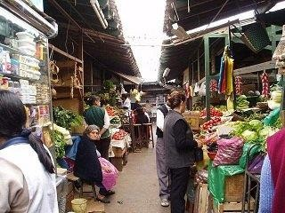

FOTOGRAFÍA N°1: INTERIOR DEL MERCADO DE CHINCHA

*Figura 21*

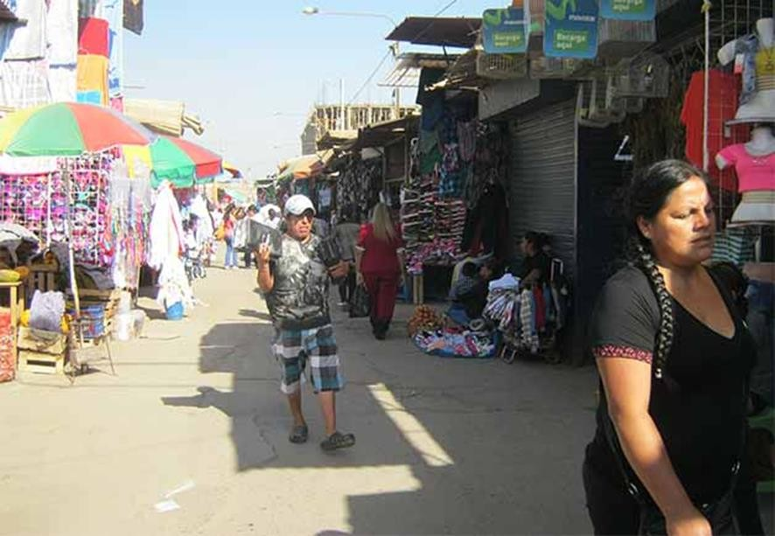

FOTOGRAFÍA N°2: PASADIZO OCUPADO POR AMBULANTES

*Figura 22*

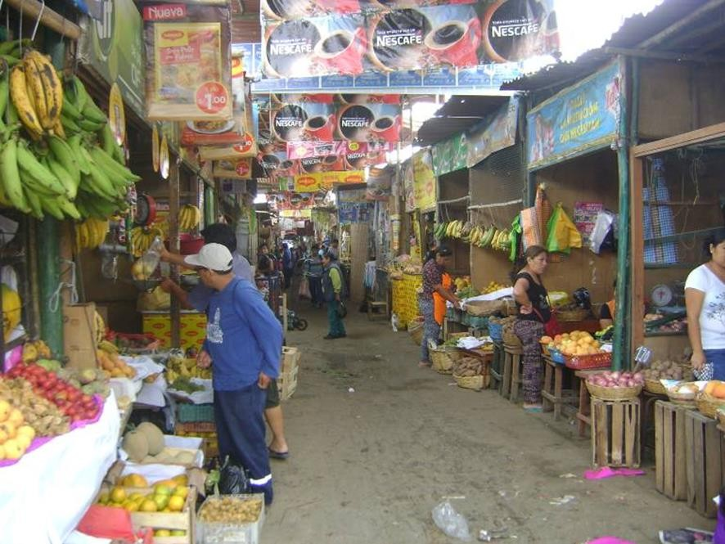

FOTOGRAFÍA N° 3: AUSENCIA DE SEÑALIZACIONES DE SEGURIDAD

que demostrar el grado de informalidad que existe en la zona del mercado de Chincha, a ello también se debe sumar la falta de grifos contra incendios además de existir un hacinamiento que impide el accionar ante un desastre por parte de los bomberos y ambulancias que podrían salvar una vida o evitar una catástrofe de dimensiones mayores.

Es necesario recordar que hace aproximadamente cinco meses atrás se produjo un incendio al interior del mercado de Chincha exactamente en la zona denominada la parada en horas de la madrugada 4:00 a 5:00 am. Este incendio de proporciones mayores redujo a cenizas un total de 20 puestos sin pérdida de vidas humanas debido a la hora, ya que la afluencia de público a estas horas de la mañana es escasa. Al parecer el incendio se habría originado por un corto circuito probablemente producto de las conexiones clandestinas que existen en casi toda esta zona. Estuvieron presentes ocho unidades contra incendio las cuales tuvieron dificultades para poder ingresar al mercado además de la falta de extintores y grifos contra incendios o hidrantes los cuales hubieran sido de gran apoyo para evitar daños mayores en esta zona. (FOTOGRAFÍA N° 4)

*Figura 23*

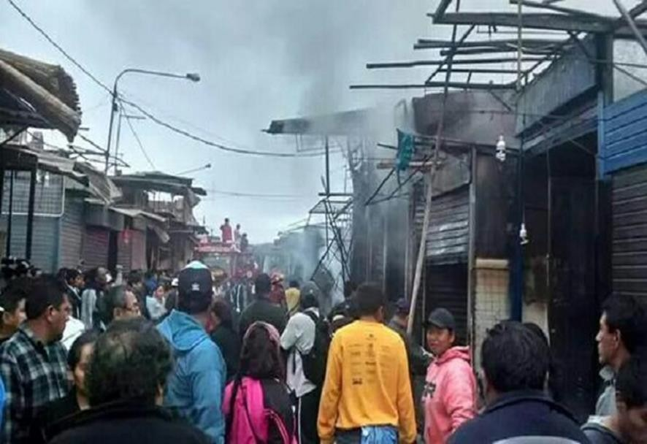

FOTOGRAFÍA N° 4: INCENDIO EN LA PARADA DE CHINCHA

El mercado de Chincha cuenta con una antigüedad de operación de más de 40 años, ubicado en las zonas de la Calle Caquetá, Calle Santos Nagaro, Calle Sucre, Chachapoyas y parte de la Calle Italia en el cual expenden productos de primera necesidad de manera informal, ubicados en espacios acondicionados con esteras o pequeños módulos de madera y sin el mayor cuidado y salubridad reinando en esta zona las moscas, las ratas y el desorden vehicular ya que por el espacio casi de aproximadamente 3 metros para la circulación de las personas circulan también autos y

llegando a limites casi inimaginables durante los fines de semana y días festivos en los cuales el tránsito es casi imposible por la mayor afluencia de público y vehículos de transporte. (VER FOTOGRAFÍA N° 5)

*Figura 24*

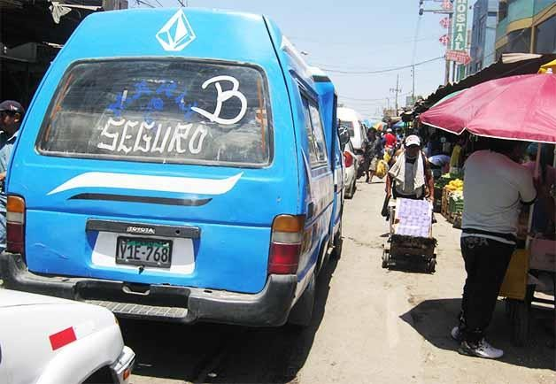FOTO N° 5: TRANSITO VEHICULAR Y HUMANO COMPARTIENDO LA MISMA VIA EN EL MERCADO DE CHINCHA

En cuanto a la Calle Sucre podemos apreciar la misma situación, además del olor producido por el expendio de productos marinos en condiciones insalubres sin conexiones de agua corriente ni tachos de basura adecuados para el manejo de los desperdicios que aseguren una limpieza y seguridad alimentaria adecuada. En esta zona de la calle Sucre podemos apreciar que el mercado comparte su ubicación con el Centro Educativo San Martín de Porres N° 22238 exponiéndose a los alumnos al peligro y a epidemias producto de la proliferación de moscas y roedores en dicha zona.

informales que comparten su ubicación con el mercado además de ocupar gran parte de las calles haciendo más caótico el tránsito por este sector.

A todo esto debemos de sumarle el riesgo eléctrico producto de las conexiones eléctricas clandestinas que se pueden apreciar a simple vista; cables expuestos sin el mayor cuidado ni señalización que cruzan los techos de los puestos de esteras o de cañas que producto de un corto circuito podrían provocar un incendio de proporciones mayores.

De acuerdo a todo lo descrito luego de realizar la observación del lugar, podemos concluir que **efectivamente la tercera hipótesis específica se confirma por la situacion estructural del mercado,** que en horas punta presenta una tugurización máxima esto debido a la gran afluencia de público que terminada su jornada laboral se traslada hacia esta zona en busca de los paraderos informales que existen en este lugar a todo esto hay que sumarle la falta de señalización de peligros o de zonas seguras, de la falta de un plan de erradicación de paraderos informales de los exteriores del mercado y el cierre del tránsito vehicular por esta zona ya que ante un sismo la aglomeración de las personas y la desesperación por querer salir de esta zona ocasionaría la muerte de personas inocentes que quedarían atrapadas en el interior del mercado a pesar de que tanto los vendedores como los usuarios del mercado de Chincha actuaran de manera adecuada ante la presencia de un desastre.

# Hipótesis Principal

concentración poblacional en la ciudad de Chincha en el año 2016 es deficiente”.

La contrastación de esta hipótesis se basa en los resultados obtenidos en las tres hipótesis específicas; los cuales nos han evidenciado lo siguiente:

A nivel de los usuarios internos de las instituciones educativas Andrés Avelino Cáceres, Chinchaysuyo, John F. Kennedy, José Pardo y Barreda, Juan C. de Mora, Santa Ana y Ada A. Byron de Chincha, si bien entre los alumnos de la muestra se encuentra un elevado porcentaje - más del 90% de la muestra- que presenta conocimientos y habilidades frente a terremotos aceptables o altos; entre los educadores de estos mismo colegios el nivel de conocimientos y habilidades no es el idóneo. Un 77.2% de los profesores se ubica en un nivel medio o bajo de conocimientos sobre terremotos y el 36.2% de los educadores evidenció habilidades inadecuadas.

A nivel de los usuarios del Mercado de Chincha, el cual comprende el Mercado central de Chincha, la parada municipal y el Mercado Ferial, se encontró que alrededor del 37% de los vendedores poseen niveles intermedios de conocimientos y actitudes hacia los terremotos.

En el caso de los compradores de este Mercado también los porcentajes más elevados de los usuarios están en en el nivel intermedio, aunque es bastante mayor el número de casos tanto en lo que se refiere a conocimientos 54%, como a actitudes 68%.

La contrastación de la tercera hipótesis secundaria de la investigación nos ha evidenciado con precisión y claridad que el espacio de concentración poblacional con mayor riesgo de ser altamente afectado por un desastre es el Mercado de Chincha. De presentarse un terremoto de proporciones considerables los efectos podrían ser devastadores puesto que no existe señalización alguna para orientarse ante una emergencia, el nivel de tugurización es muy alto y los espacios

mototaxis y carretillas.

Como se mencionó en páginas anteriores, el Mercado de Chincha Alta comprende el Mercado central de Chincha, la Parada Municipal y el Mercado Ferial. La zona se encuentra tugurizada por la gran cantidad de puestos comerciales que ofertan diversidad de productos.

Existe un total de 874 puestos distribuidos en todo el Mercado, y de esta cifra total, 730 puestos no cuentan con licencia de funcionamiento. Es decir que el 83,5% de los puestos del Mercado son informales y no han pasado por el procedimiento indispensable de obtener una licencia para desarrollar sus actividades comerciales.

A partir de las evidencias generadas para contrastar las tres hipótesis específicas de esta investigación, se confirma nuestra hipótesis general: “El nivel de prevención de riesgos de desastres que caracteriza a los espacios de concentración poblacional en la ciudad de Chincha en el año 2016 es deficiente”. Tanto los educadores de los colegios secundarios, como los compradores y vendedores del Mercado de Chincha se concentran en niveles de conocimientos medios y habilidades y actitudes intermedias que no garantizan que su comportamiento sea el idóneo de presentarse un terremoto. En el caso de los educadores esta situación es alarmante pués parece ser que las capacitaciones y simulacros de sismos no están logrando los efectos esperados.

Y en cuanto a las condiciones de la infraestructura del Mercado de Chincha, como ya se ha señalado al contrastar la tercera hipótesis específica, la ausencia total de señalización, el hacinamiento de puestos de vendedores, la presencia de gran número de conexiones clandestinas de luz y la ausencia de grifos de agua que puedan emplearse al producirse un incendio, convierten a este espacio de concentración poblacional diaria en esta ciudad, como un foco de gran peligro

otro tipo.

Es por ello que nuestra hipótesis general se comprueba ampliamente, ya que la ciudad de Chincha presenta un deficiente nivel de prevención de riesgos de desastres en sus espacios de mayor concentración poblacional cotidiana. Como se señaló en el apartado referido a la contrastación de hipótesis, el nivel de exposición ante riesgos de desastre es alto debido a factores humanos así como naturales, y a la poca costumbre de la población contar con medidas de seguridad en su entorno.

# Conclusiones

El análisis e interpretación de la información recabada con fines de esta investigación, nos permite arribar a las siguientes conclusiones:

Primera: El nivel de prevención de riesgos de desastres en los espacios de concentración poblacional de Chincha es deficiente, ello se evidencia porque más del 50% de los educadores de los siete colegios secundarios estudiados así como de los compradores y vendedores de los mercados poseen niveles medios o bajos de conocimiento sobre terremoto, habilidades/actitudes intermedias e inadecuadas frente a estos desastres; y la infraestructura del mercado presenta graves deficiencias que son un peligro si se produce un sismo.

Segunda: Los conocimientos y actitudes frente a los terremotos de los usuarios internos de los colegios de secundaria de Chincha son intermedios o bajos. El 37.3% de los alumnos y el 77.2% de los educadores tienen los niveles de conocimiento señalados. El 55.5% de los estudiantes presentan actitudes muy adecuadas frente a estos eventos, mientras que solamente en el 7.4% de los profesores se observaron habilidades muy adecuadas durante los simulacros de sismo.

Tercera: El nivel de conocimientos sobre terremotos del 54.1% y 24.1% de los compradores de los mercados de Chincha es intermedio e inadecuado respectivamente; mientras que las actitudes frente a un sismo son intermedias en el 68.4% de ellos, e inadecuadas en el 24.1%.

intermedio de conocimientos sobre terremotos y el 10.4% conocimientos inadecuados. Las actitudes frente a un evento sísmico son en el 57.5% de los vendedores intermedias y en el 3% inadecuadas.

Quinta: El espacio de concentración poblacional con mayor riesgo de ser altamente afectado por un desastre en la ciudad de Chincha es el mercado de la ciudad, en él se observa un alto grado de informalidad e inseguridad: falta de señalización de zonas de seguridad contra sismos, tugurización en los pasadizos, construcciones antiguas y mal conservadas de quincha y adobe, conexiones eléctricas clandestinas sobre puestos de paja o caña, carencia de extinguidores, abundante material inflamable, falta de supervisión y orientación por parte de Defensa Civil.

# Recomendaciones

Las conclusiones formuladas en esta investigación, nos conducen a proponer las recomendaciones siguientes:

Primera: Todas las autoridades de las diversas instituciones de Chincha -lideradas por Defensa Civil- deben reorientar e incrementar las acciones de capacitación sobre prevención de riesgos de desastres, debido a que se observa en los grupos ubicados en los lugares de mayor concentración poblacional de la ciudad graves carencias de conocimientos y habilidades para hacer frente a un evento sísmico. Las actividades ejecutadas hasta hoy resultan insuficientes para lograr contar con una población que sepa prevenir y actuar adecuadamente ante un desastre natural.

Segunda: A las autoridades de defensa civil, de los municipios, de los sectores educativo, salud y transporte, entre otros se les sugiere que aúnen esfuerzos y planifiquen acciones que refuercen las actividades programadas en el Plan de Gestión de Riesgo de Desastres en instituciones de educación secundaria; a efecto que se logre en los integrantes de las comunidades educativas una mayor internalización de los conocimientos sobre las formas de actuar antes, durante y después de un desastre. Particularmente se requiere mayor desarrollo de habilidades entre los educadores, en el momento correspondiente a la etapa posterior a la ocurrencia de un terremoto.

debe informar a los usuarios que acuden a estos locales, a través de diferentes medios (parlantes, entrega de volantes, breves charlas) y durante diversos horarios las medidas de prevención frente a un terremoto, con el fin de que sepan actuar, de ocurrir un sismo, en una zona con graves deficiencias de infraestructura.

Cuarta: A las autoridades del Municipio de nuestra localidad se les recomienda un mayor control municipal con la finalidad de erradicar el comercio informal y ambulatorio en la zona del mercado de Chincha; remodelar de manera inmediata la infraestructura existente, para que cumpla con los requisites de Defensa Civil y promover la capacitación de todos los vendedores de estos espacios, en el tema de prevención de riesgo de desastres.

Quinta: El Municipio de Chincha y el Gobierno Regional de Ica deben gestionar la reubicación de los comerciantes del Mercado en una zona no muy alejada de la ciudad, de fácil acceso y con beneficios económicos para los usuarios (sorteos, movilidad gratuita, etc.) y vendedores (descuento de pagos de sisa, seguridad brindada por serenos y policías, etc.).

# Fuentes de Información

Al-rousan Tala M., Rubenstein Linda M., Wallace Robert B. (Dic. 2014) *Preparación de los adultos mayores en los Estados Unidos para hacer frente a los desastres naturales: encuesta a escala nacional. Rev Panam Salud Pública* [Internet]. [Revisado 21 de Marzo del 2016]; 36( 6 ): 402-408. Disponible en: [http://www.scielosp.org/scielo.php?script=sci_arttext&pid=S1020-](http://www.scielosp.org/scielo.php?script=sci_arttext&amp;pid=S1020-49892014001100008&amp;lng=en) [49892014001100008&lng=en.](http://www.scielosp.org/scielo.php?script=sci_arttext&amp;pid=S1020-49892014001100008&amp;lng=en)

Ávila-Toscano, José Hernando, Vivas Cortés, Omar Augusto, Herrera Flórez, Ana, & Jiménez Díaz, Mireya. (2016). *Gestión del riesgo de desastres en el caribe colombiano desde la óptica de organismos de socorro y administraciones locales: el caso del sur de atlántico*. *Luna Azul*, (42), 68-[88. https://dx.doi.org/10.17151/luaz.2016.42.7](https://dx.doi.org/10.17151/luaz.2016.42.7)

Banco Interamericano de Desarrollo (BID) (2007).*Información para la gestión del riesgo de desastres. Estudios de caso de cinco países. Informe principal*. México: Editorial Galera.

Banco Mundial. (2012). *Análisis de la gestión del riesgo de desastres en Colombia: Un aporte para la construcción de políticas públicas*. Bogotá: Banco Internacional de Reconstrucción y Fomento - Banco Mundial Región de América Latina y El Caribe.

Beck, U. (1998). *La sociedad del riesgo*. Barcelona: Paidós.

Cardona, O. D. (1993). *Evaluación de la amenaza, la vulnerabildiad y el riesgo*. En Marskrey,

A. (Comp.), Los desastres no son naturales (pp. 51-74). Bogotá: La Red.

*desastres. Distrito de Grocio Prado, Chincha, Ica, Perú*. Lima: PREDES.

Congreso de la República. (2011). *Ley Nº 29664, Ley que crea el Sistema nacional de gestión del riesgo de desastres.* Lima: Diario Oficial El Peruano de fecha 19 de febrero del 2011.

COPRODECI (Comité Provincial de Defensa Civil de Chincha, Municipalidad Provincial de Chincha, SINADECI (Sistema Regional de Defensa Civil) (2009). (2008*). Plan Provincial de Prevención y atención de desastres de nuestra localidad, Región Ica 2009 – 2019*. Lima: Sinco Editores S.A.C.

Douglas, M. (1996). *La aceptabilidad del riesgo según las ciencias sociales*. Barcelona: Paidós.

Dwyer, A., Zoppou, C., Nielsen, O., Day, S. y Roberts, S. (2004). *Quantifying social vulnerability: a methodology for identifying those at risk to natural hazards*. Canberra: Geoscience Australia.

Endo, S., Vásquez, T., Zavala, J., & Fuentes, I. (2008). *Características del personal del Hospital de Emergencias José Casimiro Ulloa y nivel de conocimiento de medidas de acción durante sismo. Revista Peruana de Epidemiología*, 12(1), 1.

García Ferrando, Manuel. (1985). *Socioestadística. Introducción a la estadística en sociología*.

Madrid: Alianza Editorial.

[García Minaya, Cecilia.](http://pesquisa.bvsalud.org/portal/?lang=es&amp;q=au%3A%22Garc%C3%ADa%20Minaya%2C%20Cecilia%22) (Nov. 2011) *La emergentología se inicia como nueva disciplina en Perú. Salud (i) ciencia* (Impresa); 18(7): 664-664.

García, V. (2005). *El riesgo como construcción social y la construcción social de riesgos. Revista Desacatos*, 19, 11-24.

Gellert-de Pinto, G. (2012). *Latín-A: El cambio de paradigma: de la atención de desastres a la gestión del riesgo. Boletín Científico Sapiens Research*, 2(1), 13-17. [Serie en Internet]. [Citado Junio 2, 2016]; 2(1): 13-17. Disponible en: http://ezproxy.concytec.gob.pe:2096/ehost/detail/detail?vid=13&sid=b316e073-8141- 404c-b6d2-

122

8a3e7fe7d773%40sessionmgr4001&hid=4112&bdata=Jmxhbmc9ZXMmc2l0ZT1laG9zd C1saXZl#AN=80302561&db=a9h

Gobierno Regional de Ica (2009). *Plan Regional de Prevención y Atención de Desastres de la Región Ica.* Recuperado el 06 de marzo de 2017.

<http://repo.floodalliance.net/jspui/bitstream/44111/2049/1/prpad_ica09.pdf>

Instituto Nacional de Defensa Civil- INDECI. (2009) “*Lecciones aprendidas del Sur –Sismo de Pisco 15 de Agosto del 2007”*.

INEI (2008) *Censos Nacionales 2007. XI de población y VI de vivienda 2007*. <http://censos.inei.gob.pe/cpv2007/tabulados/>

Keipi, K., Mora, S. y Bastidas, P. (2005). *Gestión de riesgo de amenazas naturales en proyectos de desarrollo. Lista de preguntas de verificación ("Checklist")*. Serie de informes de buenas prácticas del Departamento de Desarrollo Sostenible. Washington, D.C.: Banco Interamericano de Desarrollo.

Lavell, A. (2000). *Sobre la Gestión del Riesgo: Apuntes hacía una Definición*. Recuperado de <http://www.bvsde.paho.org/bvsacd/cd29/riesgo-apuntes.pdf>

Lavell, A. (2006). *Del concepto de riesgo y su gestión a los parámetros para la acción: un resumen básico*. PREDECAN. Recuperado de <http://www.comunidadandina.org/predecan/doc/r1/docAllan2.pdf>

Lima de Andrade, Marcia (2012). *“Estamos preparados, pero falta”:Un estudio con adultos*

123

*mayores sobre prevención y desastres en San Agustín – Chincha*. Tesis de Maestría en Psicología Comunitaria con mención en Intervención en Desastres. Lima: Pontificia Universidad Católica del Perú.

[Maita Rojas, Anally Fermina](http://pesquisa.bvsalud.org/portal/?lang=es&amp;q=au%3A%22Maita%20Rojas%2C%20Anally%20Fermina%22). *Conocimientos del personal de salud sobre la respuesta ante un desastre por sismo, en el Centro de Salud Señor de los Milagros. Huaycán, Lima, Perú 2013*. Lima. 2014. 75 p. Tesis presentada en Universidad Nacional Mayor de San Marcos. Facultad de Medicina para obtención del grado de Especialista.

Malpartida Gutiérrez, Jorge (2011). *Aplicación de la Manejo y administración de riesgos en un centro educativo.* Tesis de Licenciatura en Ingeniería Industrial. Lima: Pontificia Universidad Católica del Perú.

Martínez Obando, M. (2016) *Informe Técnico de Evaluación Simulacro de Sismo Tsunami Sector Educación, Región de Los Ríos de Enero de 2016.* Oficina Nacional de Emergencia del Ministerio del Interior y Seguridad Pública. Santiago, Chile: ONEMI.

Maskrey, A. (1993). *Los desastres no son naturales*. Recuperado el 06 de marzo de 2017. <http://www.desenredando.org/public/libros/1993/ldnsn/>

Ministerio de Educación. (2010) *Plan de Gestión del Riesgo en Instituciones Educativas, guía metodológica para su elaboración*. Lima: MINEDU.

124

Ministerio de Educación. (2013). *Rutas del aprendizaje: convivir, participar y deliberar para*

*ejercer una ciudadanía democrática e intercultural*. Lima: MINEDU.

Ministerio de Educación (2015). *Guía para la Organización de Simulacros Escolares*, Lima: MINEDU.

Ministerio de Educación – MINEDU (2015). *Guía metodológica para la elaboración participativa del Plan de Gestión de Riesgo de Desastres en instituciones educativas- Ministerio de Educación.* (Segunda edición). Recuperado el 12 de enero de 2017. [http://www.minedu.gob.pe/fenomeno-el-nino/pdf/guia-plan-de-gestion-de-riesgo-](http://www.minedu.gob.pe/fenomeno-el-nino/pdf/guia-plan-de-gestion-de-riesgo-2015.pdf)

[2015.pdf](http://www.minedu.gob.pe/fenomeno-el-nino/pdf/guia-plan-de-gestion-de-riesgo-2015.pdf)

Morales-Soto, N., Gálvez-Rivero, W., Chang-Ausejo, C., Alfaro-Basso, D., García-Villafuerte, A., Ramírez-Maguiña, M. et al. (2008). *Emergencias y desastres: Desafíos y oportunidades (De la casualidad a la causalidad). Revista Peruana de Medicina Experimental y Salud Pública*, 25(2), 237-242.

Morales Soto, Nelson Raúl (2012). *Iniciativas de salud para mitigación y preparación de desastres. Diagnóstico* (Perú); 51(4): 204-208.

Mosquera Tellez Jemay, Gómez Carvajal Elkin R. (2012). *Bases Conceptuales para la Gestión Integral del Riesgo*. *Luna Azul* [serie en el Internet]. [citado 2016 Mar 12]; (34): 148-169. Disponible e[n: http://www.scielo.org.co/scielo.php?script=sci_arttext&pid=S1909-](http://www.scielo.org.co/scielo.php?script=sci_arttext&amp;pid=S1909-24742012000100010&amp;lng=en) [24742012000100010&lng=en.](http://www.scielo.org.co/scielo.php?script=sci_arttext&amp;pid=S1909-24742012000100010&amp;lng=en)

125

Municipalidad Provincial de Chincha Comité Provincial de Defensa Civil. (2009) *“Plan*

*provincial de prevención y atención de desastres de nuestra localidad Región Ica 2009-2019*”. Recuperado el 21 de setiembre de 2016.

<http://www.bvsde.paho.org/texcom/cd045364/chincha.pdf?ua=1>

Municipalidad Provincial de Chincha. (Julio 2011) *“Evaluación de Riesgos en zonas Urbanas”.*

*Municipalidad Provincial de Chincha; (2009)*. *Plan provincial de prevención y atención de desastres de nuestra localidad - Región Ica 2009-2019.*

Naranjo Álvarez Rolando J. (2010). *Neurología de la resiliencia y desastres. Rev. cub. Salud pública* [Internet]. [citado 2016 Mar 22]; 36(3): 270-274. Disponible en: [http://www.scielosp.org/scielo.php?script=sci_arttext&pid=S0864-](http://www.scielosp.org/scielo.php?script=sci_arttext&amp;pid=S0864-34662010000300013&amp;lng=en) [34662010000300013&lng=en.](http://www.scielosp.org/scielo.php?script=sci_arttext&amp;pid=S0864-34662010000300013&amp;lng=en) <http://dx.doi.org/10.1590/S0864-34662010000300013>.

Narváez, L., Lavell, A. y Pérez, G. (2009). *La gestión del riesgo de desastres: un enfoque basado en procesos*. San Isidro, Perú: Secretaría General de la Comunidad Andina.

Organización de las Naciones Unidas para la Educación la Ciencia y la Cultura (UNESCO). (2011)

*“Manual de Gestión de Riesgo de Desastre para Comunicadores Sociales”.*

Organización Panamericana de la Salud. (2012). *De las emergencias a los aprendizajes: diálogos con el entorno: pautas para la protección de nuestra salud en situaciones de emergencias y desastres*. Bogotá: Organización Panamericana de la Salud. 39 p.

Organización Panamericana de la Salud. (2010). *Guía para el desarrollo de simulaciones y simulacros de emergencias y desastres*.

*sismo, crónica y lecciones aprendidas en el sector salud*. Washington D.C.: OPS. 164 p.

Pineda Marín, Claudia, & López-López, Wilson. (2010). *Atención Psicológica Postdesastres: Más que un "Guarde la Calma". Una Revisión de los Modelos de las Estrategias de Intervención. Terapia psicológica*, 28(2), 155-160. Recuperado el 13 de marzo de 2016, de [http://www.scielo.cl/scielo.php?script=sci_arttext&pid=S0718-](http://www.scielo.cl/scielo.php?script=sci_arttext&amp;pid=S0718-48082010000200003&amp;lng=es&amp;tlng=es) [48082010000200003&lng=es&tlng=es.](http://www.scielo.cl/scielo.php?script=sci_arttext&amp;pid=S0718-48082010000200003&amp;lng=es&amp;tlng=es)

Programa de las Naciones Unidas para el Desarrollo (2002). *Programa de Manejo de Riesgos de Desastre, Participación Social, Interculturalidad y Equidad de Género. Manejo integral de riesgos de desastres en el sureste de México*. México: PNUD. Recuperado el 02 de junio de[l 2016, de http://www.undp.org.mx/spip.](http://www.undp.org.mx/spip) php?page=proyecto&id_article=816

PNUD. (2013). *Curso de Manejo y administración de riesgos y gobiernabildiad local. Unidad I: Conceptualización del desarrollo humano y gestión integral del riesgo*. PNUD. Escuela virtual del PNUD.

[Roman León, Mario Javier (2006). *Plan de prevención para emergencias por desastres*](http://www.tesislatinoamericanas.info/index.php/record/view/Roman%20Le%C3%B3n%2C%20Mario%20Javier.%20Plan%20de%20prevenci%C3%B3n%20para%20emergencias%20por%20desastres%20naturales%20%20en%20la%20provincia%20de%20pichincha%2C%20su%20organizaci%C3%B3n%20y%20aplicaci%C3%B3n%20en%20la%20educaci%C3%B3n%20b%C3%A1sica%20en%20la%20pr%C3%B3xima%20d%C3%A9cada.%20Quito%2C%202006%2C%20290%20p.%20Maestr%C3%ADa%20en%20seguridad%20y%20desarrollo%20con%20menci%C3%B3n%20en%20gesti%C3%B3n%20p%C3%BAblica%20y%20gerencia%20empresarial)[*naturales en la provincia de pichincha, su organización y aplicación en la educación*](http://www.tesislatinoamericanas.info/index.php/record/view/Roman%20Le%C3%B3n%2C%20Mario%20Javier.%20Plan%20de%20prevenci%C3%B3n%20para%20emergencias%20por%20desastres%20naturales%20%20en%20la%20provincia%20de%20pichincha%2C%20su%20organizaci%C3%B3n%20y%20aplicaci%C3%B3n%20en%20la%20educaci%C3%B3n%20b%C3%A1sica%20en%20la%20pr%C3%B3xima%20d%C3%A9cada.%20Quito%2C%202006%2C%20290%20p.%20Maestr%C3%ADa%20en%20seguridad%20y%20desarrollo%20con%20menci%C3%B3n%20en%20gesti%C3%B3n%20p%C3%BAblica%20y%20gerencia%20empresarial)[*básica en la próxima década*. Quito, 290 p. Tesis de Maestría en seguridad y desarrollo](http://www.tesislatinoamericanas.info/index.php/record/view/Roman%20Le%C3%B3n%2C%20Mario%20Javier.%20Plan%20de%20prevenci%C3%B3n%20para%20emergencias%20por%20desastres%20naturales%20%20en%20la%20provincia%20de%20pichincha%2C%20su%20organizaci%C3%B3n%20y%20aplicaci%C3%B3n%20en%20la%20educaci%C3%B3n%20b%C3%A1sica%20en%20la%20pr%C3%B3xima%20d%C3%A9cada.%20Quito%2C%202006%2C%20290%20p.%20Maestr%C3%ADa%20en%20seguridad%20y%20desarrollo%20con%20menci%C3%B3n%20en%20gesti%C3%B3n%20p%C3%BAblica%20y%20gerencia%20empresarial) [con mención en gestión pública y gerencia empresarial.](http://www.tesislatinoamericanas.info/index.php/record/view/Roman%20Le%C3%B3n%2C%20Mario%20Javier.%20Plan%20de%20prevenci%C3%B3n%20para%20emergencias%20por%20desastres%20naturales%20%20en%20la%20provincia%20de%20pichincha%2C%20su%20organizaci%C3%B3n%20y%20aplicaci%C3%B3n%20en%20la%20educaci%C3%B3n%20b%C3%A1sica%20en%20la%20pr%C3%B3xima%20d%C3%A9cada.%20Quito%2C%202006%2C%20290%20p.%20Maestr%C3%ADa%20en%20seguridad%20y%20desarrollo%20con%20menci%C3%B3n%20en%20gesti%C3%B3n%20p%C3%BAblica%20y%20gerencia%20empresarial) <http://repositorio.iaen.edu.ec/handle/24000/51>

Rong Huang, Xuedong Liang, Guizhi Zeng, Yulin Ye, Da Wang. (2015) *Relación de coordinación en rescates de emergencia tras terremotos, usando la teoría de la entropía. Cad. Saúde Pública* [Internet]. [citado 2016 Mar 21]; 31(5): 947-959. Disponible e[n:http:](http://www.scielosp.org/scielo.php?script=sci_arttext&amp;pid=S0102-)//[www.scielosp.org/scielo.php?script=sci_arttext&pid=S0102-](http://www.scielosp.org/scielo.php?script=sci_arttext&amp;pid=S0102-) 311X2015000500007&lng=en. <http://dx.doi.org/10.1590/0102-311X00039514>.

Silva, Juan Pablo. (2016) *Más de 500 especialistas se capacitan para enfrentar emergencias y desastres,* [Internet]. [citado 2016 Feb 02]. Disponible en: <http://www.minedu.gob.pe/n/noticia.php?id=3660>

Sistema Regional de Defensa Civil- SINADECI (Enero 2009). *“Plan Regional de Prevención y atención de desastres Región Ica 2009-2019”*.

Sistema Nacional de Defensa Civil. (Enero 2004) *“Plan Nacional de prevención y atención de desastres”*.

Sistema Nacional de Gestión del Riesgo de Desastres - SINAGERD Presidencia del Consejo de Ministros - PCM Secretaria de Gestión del Riesgo de Desastres - SGRD Centro Nacional de Estimación, Prevención, y Reducción del Riesgo de Desastres - CENEPRED Instituto Nacional de Defensa Civil – INDECI. (2014) *Plan nacional de gestión del riesgo de desastres – PLANAGERD 2014-2021*. Lima: Publimagen ABC sac.

Soares, D., & Murillo-Licea, D. (2013). *Gestión de riesgo de desastres, género y cambio climático. Percepciones sociales en Yucatán, México*. *Cuadernos De Desarrollo Rural*, 10(72), 181-199. [Serie en Internet]. [Citado Junio 2, 2016]. Disponible en: Academic Search Complete.

*PREPARADO.* Recuperado el 06 de marzo de 2017. <http://unesdoc.unesco.org/images/0023/002310/231085s.pdf>

UNESCO y UNICEF. (2014). *Towards a Learning Culture on Safety and Resilience: Technical Guidance for Integrating DRR into the School Curriculum*. Ginebra: Fondo de las Naciones Unidas para la Infancia (UNICEF). Pág. 54

Vega Centenoa, M. (2011). *Los terremotos, el crecimiento económico y el desarrollo*. *Economía* (02544415), 34(67), 57-80. [Serie en Internet]. [Citado Junio 2, 2016]. Disponible en: Academic Search Complete.

Walker Rousseau, J. M. (2013). *Informe Técnico de Evaluación Simulacro macrozona norte de terremoto y tsunami (Arica y Parinacota, Tarapacá, Antofagasta y Atacama)-8 de Agosto de 2013*. Oficina Nacional de Emergencia del Ministerio del Interior y Seguridad Pública, Santiago, Chile. Santiago: ONEMI.

[Zambrano Hernández, Lina A](http://pesquisa.bvsalud.org/portal/?lang=es&amp;q=au%3A%22Zambrano%20Hern%C3%A1ndez%2C%20Lina%20A%22); [Gómez Serna, Edwin A](http://pesquisa.bvsalud.org/portal/?lang=es&amp;q=au%3A%22G%C3%B3mez%20Serna%2C%20Edwin%20A%22). (2015) *Prácticas culturales y gestión del riesgo sísmico: la cultura de las buenas costumbres. Rev. Fac. Nac. Salud Pública*; 3: 388-396.

*“Destacan avance del Perú en Manejo y administración de riesgos de desastres naturales*”. (15 de Julio del 2015). [Larepublica.pe.](http://larepublica.pe/impresa/sociedad/15489-destacan-avance-del-peru-en-gestion-de-riesgos-de-desastres-naturales) Recuperado de: <http://larepublica.pe/impresa/sociedad/15489-destacan-> avance-del-peru-en-gestion-de-riesgos-de-desastres-naturales.

[rpp noticias.](http://rpp.pe/peru/desastres-naturales/4-medidas-que-deben-aplicarse-para-reducir-los-riesgos-de-un-sismo-noticia-954733) Recuperado de: <http://rpp.pe/peru/desastres-naturales/4-medidas-que-deben-> aplicarse-para-reducir-los-riesgos-de-un-sismo-noticia-954733.

Páginas Web:

[http://www.msal.gob.ar/salud-y-desastres/index.php/informacion-para-](http://www.msal.gob.ar/salud-y-desastres/index.php/informacion-para-comunicadores/conceptos-basicos-de-la-gestion-de-riesgos)

[comunicadores/conceptos-basicos-de-la-gestion-de-riesgos](http://www.msal.gob.ar/salud-y-desastres/index.php/informacion-para-comunicadores/conceptos-basicos-de-la-gestion-de-riesgos)

<http://www.indeci.gob.pe/contenido.php?item=MTg5>

# Anexos

**Anexo 1**

**Instrumentos de Recolección de Información**

Nº informante

**Hola, somos de la Universidad Autónoma de Ica y estamos realizando una investigación en los Colegios de esta Provincia. Por favor responde a todas las preguntas de este cuestionario, marcando la opción que consideres adecuada. No dejes en blanco ninguna pregunta. Muchas gracias por tu colaboración, es muy valiosa para nuestro estudio.**

COLEGIO: ………………………………………………………..…………………………………………….

Año de estudios: Primero ( ) Segundo ( ) Tercero ( ) Edad: Menos de 10 años ( ) 10 a 12 años ( ) 13 a 14 años ( ) 15 o más años ( ) Sexo: Femenino ( ) Masculino ( )

Distrito en el que vives: ……………………………………

|  |  |
| --- | --- |
| 1. ¿Qué es un sismo o terremoto?    1. Movimiento de tierra | ( ) |
| b) Liberación de energía del interior de la tierra | ( ) |
| c) Vibraciones de la Tierra ocasionadas por la propagación en el interior o  en la superficie de ésta, de varios tipos de ondas que liberan energía. | ( ) |
| d) Una Inundación | ( ) |
| e) Ninguna de las anteriores | ( ) |
| 2. ¿Por qué se producen los terremotos? |  |
| a) Porque se mueven los continentes | ( ) |
| b) Porque chocan las placas tectónicas y liberan energía | ( ) |
| c) Porque corre viento fuerte | ( ) |
| d) Por obra de Dios | ( ) |
| e) No sé | ( ) |
| 3. ¿Te sientes preparado (a) para enfrentar un terremoto? Si ( ) No ( ) |  |
| 1. ¿Qué medidas preventivas conoces para estar preparados si ocurre un terremoto?    1. Identificar los lugares más seguros en mi casa y en el colegio | ( ) |
| b) Asustarme poco | ( ) |
| c) No tener un botiquín | ( ) |
| d) Conversar sobre el tema | ( ) |
| e) No conozco ninguna | ( ) |

1. Nombra algunos elementos que debe contener un botiquín:

……………………………………………………………………………………………………………………………………

……………………………………………………………………………………………………………………………………

……………………………………………………………………………………………………………………………………

1. ¿Qué medidas preventivas tomarías si se produce un terremoto cuando estás en clases?
2. Salir corriendo del aula ( )
3. Caminar ordenadamente hacia las zonas de seguridad más cercanas ( )
4. Ubicarme en las carpetas más cercanas a la puerta ( )

|  |  |
| --- | --- |
| d) Me quedo sentado en mi sitio | ( ) |
| e) Grito pidiendo auxilio | ( ) |
| 1. ¿Durante un movimiento sísmico o terremoto cuál es la actitud que tomas tú?    1. Reacciono asustándome | ( ) |
| b) Reacciono con miedo | ( ) |
| c) Reacciono calmado | ( ) |
| d) Grito y lloro desesperadamente | ( ) |
| e) Me causa gracia | ( ) |

|  |  |
| --- | --- |
| 1. ¿Durante un terremoto cual sería tu lugar o zona de seguridad dentro del aula?    1. Debajo de una mesa | ( ) |
| b) Debajo de mi carpeta | ( ) |
| c) Junto a las ventanas | ( ) |
| d) Al lado de la columna más cercana | ( ) |
| e) No sé a dónde ir | ( ) |
| 1. ¿Durante un terremoto cuál es la zona más segura del colegio?    1. El interior del aula | ( ) |
| b) Los círculos de seguridad | ( ) |
| c) Los pasadizos | ( ) |
| d) Las escaleras | ( ) |
| e) No existen lugares seguros | ( ) |
| 1. ¿Has participado en simulacros de sismos o terremotos?    1. Nunca he participado | ( ) |
| b) Una vez | ( ) |
| c) Dos o tres veces | ( ) |
| d) Cuatro o más veces | ( ) |
| e) No sé qué es un simulacro | ( ) |
| 1. ¿Durante un sismo seguirías las instrucciones de:    1. Cualquier persona | ( ) |
| b) Los profesores | ( ) |
| c) Mis compañeros de clase | ( ) |
| d) Solo el Director (a) del Colegio | ( ) |
| e) Solamente mis padres | ( ) |
| 12. ¿Se han realizado simulacros de sismo en este Colegio?  Si ( ) No ( ) Pasa a la pregunta 14 |  |
| 1. ¿¿Cómo fue la actitud de los alumnos de tu salón de clases durante los simulacros?    1. Actúan con seriedad y siguen las orientaciones que nos han dado en el Colegio | ( ) |
| b) No siguen las orientaciones estrictamente | ( ) |
| c) Conversan y se ríen | ( ) |
| d) Lo toman como un juego | ( ) |
| e) No participan, se esconden | ( ) |
| 14. ¿Crees que los simulacros te ayudan a estar mejor preparado/a frente a un sismo-terremoto? Si ( ) No ( ) |  |
| 1. ¿Te acuerdas del terremoto del año 2007, qué hiciste en esa oportunidad?    1. Salir corriendo hacia la calle | ( ) |
| b) Gritar pidiendo auxilio | ( ) |
| c) Buscar un lugar seguro donde refugiarte | ( ) |
| d) Llorar y asustarme | ( ) |

|  |  |
| --- | --- |
| e) No recuerdo | ( ) |
| 1. ¿Qué tenemos que hacer DURANTE un evento sísmico o terremoto?    1. Nada, solo esperar que termine | ( ) |
| b) Buscar inmediatamente un lugar seguro | ( ) |
| c) Salir corriendo | ( ) |
| d) Pedir auxilio | ( ) |
| e) No tengo idea | ( ) |
| 1. ¿Si quedas atrapado en los escombros, qué harías?    1. Trato de salir por mi cuenta | ( ) |
| b) Me quedo esperando tranquilo hasta que me encuentren | ( ) |
| c) Me pongo a llorar y me desespero | ( ) |
| d) Grito o golpeo la pared o un tubo para que los brigadistas me encuentren | ( ) |
| e) Rezar y pedir a Dios que me ayuden | ( ) |
| 1. ¿Qué debes hacer una vez FINALIZADO el sismo-terremoto?    1. Llamar a mi familia por teléfono | ( ) |
| b) Ver si hay algún herido y atenderlo | ( ) |
| c) Buscar un lugar seguro | ( ) |
| d) Salir corriendo hacia la calle | ( ) |
| e) Nada | ( ) |
| 1. ¿Si al terminar el sismo ubicas un alumno herido qué es lo primero que harías?    1. Llamar a sus padres por teléfono | ( ) |
| b) Lo ayudaría yo mismo a levantarse | ( ) |
| c) Avisaría a los brigadistas o profesores | ( ) |
| d) No le haría caso | ( ) |
| e) Lo consolaría para que no esté triste | ( ) |
| 1. ¿Sabes qué son las réplicas?    1. Son repeticiones de los simulacros que realizamos en el colegio | ( ) |
| b) Son movimientos que ocurren en la misma región en la que ocurrió el terremoto | ( ) |
| c) Son movimientos sísmicos mucho más intensos que el sismo inicial | ( ) |
| d) Son movimientos sísmicos que siempre ocurren después de un sismo | ( ) |
| e) No sé | ( ) |
| 21. ¿Te asusta el hecho de saber que en cualquier momento puede ocurrir un terremoto o sismo? Si ( ) No ( ) |  |
| 22. ¿Te sientes preparado para afrontar un terremoto? |  |

Si ( ) No ( )

MUCHAS GRACIAS

# VENDEDORES DE MERCADOS

Nº informante

**Buenos días, somos de la Universidad Autónoma de Ica y estamos realizando una investigación sobre Prevención frente a terremotos. Por favor responda a las preguntas que le voy a formular. Muchas gracias por su colaboración.**

Nivel de Instrucción: Sin instrucción ( ) Primaria ( ) Secundaria ( ) Superior ( ) Grupo de Edad: Menos de 25 años ( ) 25 a 45 años ( ) 46 a 65 años ( ) 66 años o más ( ) Sexo: Femenino ( ) Masculino ( )

Distrito en el que vive: ………………………………………………………….…………………………………

1. ¿Qué es un sismo o terremoto?
   1. Movimiento de tierra ( )
   2. Liberación de energía del interior de la tierra ( )
   3. Vibraciones de la Tierra ocasionadas por la propagación de varios tipos de

ondas que liberan energía. ( )

* 1. Una Inundación ( )
  2. Ninguna de las anteriores ( )

1. ¿Por qué se producen los terremotos?
   1. Porque se mueven los continentes ( )
   2. Porque chocan las placas tectónicas y liberan energía ( )
   3. Porque corre viento fuerte ( )
   4. Por obra de Dios ( )
   5. Otros ( )

..…………………………………………………………………………………………………………

Especifique

1. ¿Qué son las réplicas?
   1. Son repeticiones de los simulacros que realizamos en el mercado ( )
   2. Son movimientos que ocurren en la misma región en la que ocurrió el terremoto ( )
   3. Son movimientos sísmicos mucho más intensos que el sismo inicial ( )
   4. Son movimientos sísmicos que siempre ocurren después de un sismo ( )
   5. No sé ( )
2. ¿Qué medidas preventivas conoce para estar preparado si ocurre un terremoto?
   1. Identificar los lugares más seguros en mi casa y lugar de trabajo ( )
   2. No asustarme ( )
   3. Tener un botiquín ( )
   4. Conversar sobre el tema ( )
   5. Otra ( )

…………………………………………………………………………………………………………………

Especifique

1. ¿Qué medidas preventivas tomaría si se produce un terremoto cuando está en este mercado?
   1. Salir corriendo ( )
   2. Caminar ordenadamente hacia las zonas de seguridad más cercanas ( )
   3. Me quedo en el lugar que estoy ( )
   4. Grito pidiendo auxilio ( )
   5. Otra ( )

……………………………………………………………………………………………………………

Especifique

1. ¿Durante un movimiento sísmico o terremoto cuál es la actitud que toma usted?
   1. Me asusto mucho ( )
   2. Tengo miedo ( )
   3. Actúo con calma ( )
   4. Grito y lloro desesperadamente ( )
   5. Otra ( )

……………………………………………………………………………………………………………

Especifique

1. ¿Durante un terremoto cuál es la zona más segura dentro de este mercado?

………………………………………………………………………………………………………………………

………………………………………………………………………………………………………………………

………………………………………………………………………………………………………………………

1. ¿Se han realizado simulacros de sismos en este mercado?

Si ( ) No ( ) Pase a la pregunta 12

1. ¿Ha participado usted en los simulacros de sismos en este mercado, cuántas veces?
   1. Nunca he participado ( )
   2. Una vez ( )
   3. Dos o tres veces ( )
   4. Cuatro o cinco veces ( )
   5. Seis o más veces ( )
2. ¿Cuál fue la actitud de los vendedores durante los simulacros?
   1. Actúan con seriedad y siguen las orientaciones que nos dan ( )
   2. No siguen las orientaciones estrictamente ( )
   3. Conversan y se ríen ( )
   4. No participan ( )
   5. Otro ( )

…………………………………………………………………………………………………………………

Especifique

1. ¿Durante un sismo seguiría las instrucciones de:
   1. Cualquier persona ( )
   2. Los brigadistas o encargados de Defensa Civil en este mercado ( )
   3. Otro ( )

…………………………………………………………………………………………………………………

Especifique

1. ¿Considera que los simulacros lo ayudan a estar mejor preparado/a frente a un sismo o terremoto? Si ( ) No ( )
2. ¿Qué tenemos que hacer DURANTE un evento sísmico o terremoto?
   1. Nada, solo esperar que termine ( )
   2. Buscar inmediatamente un lugar seguro ( )
   3. Salir corriendo ( )
   4. Pedir auxilio ( )
   5. Otro ( )

…………………………………………………………………………………………………………………

Especifique

1. ¿Si queda atrapado en los escombros, qué haría?
   1. Trato de salir por mi cuenta ( )
   2. Me quedo esperando tranquilo hasta que me encuentren ( )
   3. Me pongo a llorar y me desespero ( )
   4. Doy gritos o golpes en la pared o en un tubo para que los brigadistas me encuentren ( )
   5. Otro ( )

………………………………………………………………………………………………………………

Especifique

|  |  |
| --- | --- |
| 1. ¿Qué debe hacer usted una vez FINALIZADO el sismo o terremoto?    1. Llamar a mi familia por teléfono | ( ) |
| b) Ver si hay algún herido y atenderlo | ( ) |
| c) Buscar un lugar seguro | ( ) |
| d) Salir corriendo hacia la calle | ( ) |
| e) Nada | ( ) |
| 1. ¿Si al terminar el sismo ubica una persona herida qué es lo primero que haría?    1. Lo ayudaría yo mismo a levantarse | ( ) |
| b) Avisaría a los brigadistas | ( ) |
| c) No le haría caso | ( ) |
| d) Lo consolaría para que no esté triste | ( ) |
| e) Otros | ( ) |

………………………………………………………………………………………………………………

Especifique

17. ¿Se siente usted preparado para afrontar un terremoto? Si ( ) No ( )

MUCHAS GRACIAS

# VENDEDORES DE MERCADOS

Nº informante

**Buenos días, somos de la Universidad Autónoma de Ica y estamos realizando una investigación sobre Prevención frente a terremotos. Por favor responda a las preguntas que le voy a formular. Muchas gracias por su colaboración.**

Nivel de Instrucción: Sin instrucción ( ) Primaria ( ) Secundaria ( ) Superior ( ) Grupo de Edad: Menos de 25 años ( ) 25 a 45 años ( ) 46 a 65 años ( ) 66 años o más ( ) Sexo: Femenino ( ) Masculino ( )

Distrito en el que vive: ………………………………………………………….…………………………………

1. ¿Qué es un sismo o terremoto?
   1. Movimiento de tierra ( )
   2. Liberación de energía del interior de la tierra ( )
   3. Vibraciones de la Tierra ocasionadas por la propagación de varios tipos de

ondas que liberan energía. ( )

* 1. Una Inundación ( )
  2. Ninguna de las anteriores ( )

1. ¿Por qué se producen los terremotos?
   1. Porque se mueven los continentes ( )
   2. Porque chocan las placas tectónicas y liberan energía ( )
   3. Porque corre viento fuerte ( )
   4. Por obra de Dios ( )
   5. Otros ( )

..……………………………………………………………………………………………………………

Especifique

1. ¿Qué son las réplicas?
   1. Son repeticiones de los simulacros que realizamos en el mercado ( )
   2. Son movimientos que ocurren en la misma región en la que ocurrió el terremoto ( )
   3. Son movimientos sísmicos mucho más intensos que el sismo inicial ( )
   4. Son movimientos sísmicos que siempre ocurren después de un sismo ( )
   5. No sé ( )
2. ¿Qué medidas preventivas conoce para estar preparado si ocurre un terremoto?
   1. Identificar los lugares más seguros en mi casa y lugar de trabajo ( )
   2. No asustarme ( )
   3. Tener un botiquín ( )
   4. Conversar sobre el tema ( )
   5. Otra ( )

…………………………………………………………………………………………………………………

Especifique

1. ¿Qué medidas preventivas tomaría si se produce un terremoto cuando está usted en este mercado?
   1. Salir corriendo ( )
   2. Caminar ordenadamente hacia las zonas de seguridad más cercanas ( )
   3. Me quedo en el lugar que estoy ( )
   4. Grito pidiendo auxilio ( )
   5. Otra ( )

……………………………………………………………………………………………………………

Especifique

1. ¿Durante un movimiento sísmico o terremoto cuál es la actitud que toma usted?
   1. Me asusto mucho ( )
   2. Tengo miedo ( )
   3. Actúo con calma ( )
   4. Grito y lloro desesperadamente ( )
   5. Otra ( )

………………………………………………………………………………………………………………

Especifique

1. ¿Durante un terremoto cuál es la zona más segura dentro de este mercado?

………………………………………………………………………………………………………………………

………………………………………………………………………………………………………………………

………………………………………………………………………………………………………………………

1. ¿Sabe usted si se han realizado simulacros de sismos en este mercado? Si ( ) No ( ) Pase a la pregunta 12
2. ¿Ha participado usted en los simulacros de sismos en este mercado, cuántas veces?
   1. Nunca he participado ( )
   2. Una vez ( )
   3. Dos o tres veces ( )
   4. Cuatro o cinco veces ( )
   5. Seis o más veces ( )
3. ¿Cuál fue la actitud de las personas que participaron en los simulacros en este mercado?
   1. Actúan con seriedad y siguen las orientaciones que nos dan ( )
   2. No siguen las orientaciones estrictamente ( )
   3. Conversan y se ríen ( )
   4. No participan ( )
   5. Otro ( )

………………………………………………………………………………………………………………

Especifique

1. ¿Si se encuentra en este mercado y se produce un sismo que haría usted?

…………………………………………………………………………………………………………………………

…………………………………………………………………………………………………………………………

…………………………………………………………………………………………………………………………

1. ¿Considera que los simulacros lo ayudan a estar mejor preparado/a frente a un sismo o terremoto? Si ( ) No ( )
2. ¿Qué tenemos que hacer DURANTE si ocurre un evento sísmico o terremoto en este mercado?
   1. Nada, solo esperar que termine ( )
   2. Buscar inmediatamente un lugar seguro ( )
   3. Salir corriendo ( )
   4. Pedir auxilio ( )
   5. Otro ( )

………………………………………………………………………………………………………………

Especifique

1. ¿Si queda atrapado en los escombros del mercado, qué haría usted?
   1. Trato de salir por mi cuenta ( )
   2. Me quedo esperando tranquilo hasta que me encuentren ( )
   3. Me pongo a llorar y me desespero ( )
   4. Doy gritos o golpes en la pared o en un tubo para que los brigadistas me encuentren ( )
   5. Otro ( )

……………………………………………………………………………………………………

Especifique

1. ¿Qué debe hacer usted una vez FINALIZADO el sismo o terremoto?
   1. Llamar a mi familia por teléfono ( )
   2. Ver si hay algún herido y atenderlo ( )
   3. Buscar un lugar seguro ( )
   4. Salir corriendo hacia la calle ( )
   5. Nada ( )
2. ¿Si al terminar el sismo ubica una persona herida qué es lo primero que usted haría?
   1. Lo ayudaría yo mismo a levantarse ( )
   2. Avisaría a los brigadistas ( )
   3. No le haría caso ( )
   4. Lo consolaría para que no esté triste ( )
   5. Otros ( )

………………………………………………………………………………………………………… Especifique

1. ¿Se siente usted preparado para afrontar un terremoto? Si ( ) No ( )

MUCHAS GRACIAS

**RIESGOS DE DESASTRES**

Nº informante

INSTITUCIÓN EDUCATIVA:

………………………………………………………..…………………………………………………………………

**SECCIÓN A: CONCEPTOS GENERALES**

1. ¿QUÉ ES PARA USTED UN DESASTRE NATURAL?

Un hecho nocivo o destructivo de grandes proporciones que sobrepasa la capacidad de previsión y respuesta de la comunidad afectada. ( )

Un evento catastrófico causado por la naturaleza o los procesos naturales de la tierra. ( )

Los desastres son fenómenos naturales de grandes proporciones que desbordan la capacidad de previsión y de respuesta de la comunidad y afectan masivamente la salud, la propiedad y

la organización, creando necesidad de ayuda externa. ( ) Otros

Especifique

No sabe ( )

1. ¿POR QUÉ CAUSAS SE PRODUCEN LOS DESASTRES NATURALES?

Actividades humanas, que alteran la normalidad del medio ambiente ( )

Eventos geológicos, atmosféricos, oceanográficos, meteorológicos, biológicos

o antropogénicos ( )

Cambios en las placas tectónicas y cambios en el clima ( )

Dios o un Ser Superior producen los desastres naturales ( ) Otros

Especifique

No sabe ( )

1. ¿QUÉ TIPO DE EFECTOS SUELEN PRODUCIR LOS DESASTRES NATURALES? Pérdida de vidas humanas ( )

|  |  |
| --- | --- |
| Pérdidas económicas | ( ) |
| Daño o destrucción de infraestructura | ( ) |
| Daños en las viviendas | ( ) |
| Desplazamiento de partes de la población | ( ) |
| Disminución en la producción agrícola | ( ) |
| Afectan la seguridad alimentaria, la salud y la educación | ( ) |
| Estancamiento tecnológico y social | ( ) |

Otros

Especifique

No sabe ( )

1. ¿LOS DESASTRES NATURALES CONSTITUYEN UN PROBLEMA IMPORTANTE EN EL PERÚ? SI ( ) NO ( )
2. ¿CUÁLES SON LOS PRINCIPALES DESASTRES NATURALES QUE OCURREN EN NUESTRA LOCALIDAD?

………………………………………………………………………………………………………………………

………………………………………………………………………………………………………………………

………………………………………………………………………………………………………………………

………………………………………………………………………

1. ¿QUÉ SIGNIFICA PARA USTED LA EXPRESIÓN “GESTIÓN DE RIESGO DE DESASTRES” EN UNA INSTITUCIÓN EDUCATIVA?

Conjunto de decisiones administrativas, de organización y conocimientos desarrollados para implementar políticas y estrategias, y para fortalecer sus capacidades, con el fin de reducir el

impacto de amenazas naturales y de desastres ambientales y tecnológicos. ( )

Promoción de una cultura de prevención, gestión de las condiciones de seguridad, la respuesta y rehabilitación del servicio educativo frente a las emergencias y desastres, a fin de salvaguardar la vida y el derecho a la educación, y asegurar que el servicio educativo se restablezca lo más pronto posible después de la emergencia para que los aprendizajes de los estudiantes no se detengan.

( )

Otros

Especifique

No sabe ( )

1. ¿ESTA INSTITUCIÓN EDUCATIVA TIENE UN PLAN DE GESTIÓN DEL RIESGO DE DESASTRES? SI ( ) NO ( ) NO SABE ( )
2. ¿ESTA INSTITUCIÓN EDUCATIVA TIENE UN PLAN DE CONTINGENCIA?

SI ( ) NO ( ) NO SABE ( )

DESASTRES?

SI ( ) NO ( ) Pase a la Pregunta 13

1. ¿APROXIMADAMENTE CUÁNTAS CAPACITACIONES HA RECIBIDO USTED? Una o dos ( ) Tres a cuatro ( )

Cinco a seis ( ) Siete o más ( )

1. ¿EN QUÉ AÑOS RECIBIÓ LAS ÚLTIMAS CAPACITACIONES? 2015-2016 ( ) 2013-2014 ( )

2011-2012 ( ) 2010 o antes ( )

1. ¿QUÉ INSTITUCIÓN O INSTITUCIONES LE BRINDARON ESTAS CAPACITACIONES? Una institución del sector Educación ( )

Una institución del sector Salud ( )

La municipalidad Distrital o Provincial ( )

El gobierno regional ( )

Defensa civil ( )

Otras

Especifique

**SECCIÓN B: PREVENCIÓN DE DESASTRES**

1. ¿CUÁLES SON LAS PAUTAS QUE DEBEMOS TENER EN CUENTA EN ESTA INSTITUCIÓN EDUCATIVA PARA ESTAR ADECUADAMENTE PREPARADOS FRENTE AL RIESGO DE UN TERREMOTO?

Ubicar zonas de seguridad ( )

|  |  |
| --- | --- |
| Identificar rutas de evacuación | ( ) |
| Realiza simulacros de sismos | ( ) |
| Capacitar brigadas de primeros auxilios | ( ) |
| Desarrollo curricular de la educación en Gestión del Riesgo de desastres | ( ) |
| Organizar una Comisión para la Gestión del Riesgo de desastres | ( ) |
| Reforzar las estructuras débiles de la infraestructura educativa | ( ) |
| Elaborar un Plan de Contingencia |  |

Otras

Especifique

1. ¿CUÁLES SON LOS LUGARES MÁS SEGUROS EN EL COLEGIO, PARA RESGUARDARSE DURANTE UN TERREMOTO?

**Zonas de seguridad interna**: columnas, muros estructurales. ( )

**Zonas de seguridad externa**: son lugares abiertos, como parques, plazas, áreas verdes, playas de estacionamiento, campos deportivos u otra área libre asignada por las autoridades.

( )

**Zonas o puntos de concentración**: son los lugares de abastecimiento temporal de agua potable y alimentos, así como de atención y primeros auxilios definidos por Defensa Civil.

( )

Otros

Especifique

1. ¿CON QUÉ FRECUENCIA CONVERSA USTED CON SUS ALUMNOS EN CUANTO A PREVENCIÓN DE DESASTRES (TERREMOTOS)?

Semanalmente ( ) Quincenalmente ( )

Mensualmente ( ) Cada 2 a 3 meses ( )

Cada 4 a 6 meses ( ) Una vez al año ( ) No les habla de prevención ( )

1. ¿QUÉ ORIENTACIONES Y ACTIVIDADES CONCRETAS REALIZA USTED CON SUS ALUMNOS? Brinda conocimientos acerca de los desastres, sus causas, peligros, consecuencias ( )

Brinda conocimientos sobre los procedimientos a seguir al iniciarse un terremoto ( ) Realiza ejercicios de simulacros de terremotos con los estudiantes ( )

Evalúa los conocimientos y habilidades de sus alumnos en los simulacros ( ) Charlas sobre resiliencia y superación frente a desastres ( )

Otros

Especifique

1. ¿QUÉ ACTIVIDADES HA EJECUTADO EL COLEGIO HASTA LA FECHA, PARA PROMOVER LA PREVENCIÓN PARA CASOS DE TERREMOTOS?

Capacitación de profesores ( )

Simulacros de sismos ( )

Capacitación de brigadas de primeros auxilios ( )

Están identificadas las zonas seguras y las rutas de evacuación ( ) Se da a conocer a la comunidad educativa las normas correspondientes ( ) En el currículo se han incluido temas de prevención y gestión de riesgo de terremotos ( ) Existe una Comisión de Gestión de riesgo de terremotos y desastres ( )

Se ha reforzado la infraestructura ( )

Otras

Especifique

1. ¿CON QUÉ FRECUENCIA SE REALIZAN SIMULACROS DE SISMOS EN ESTE COLEGIO? Semanalmente ( ) Quincenalmente ( )

Mensualmente ( ) Cada 2 a 3 meses ( )

Cada 4 a 6 meses ( ) Una vez al año ( ) Nunca ( )

1. ¿PARTICIPA TODA LA COMUNIDAD EDUCATIVA EN SIMULACROS DE SISMOS O TERREMOTOS? Todos ( ) La mayoría ( ) La minoría ( ) No participa ( )
2. PARA USTED, CUÁN IMPORTANTES SON LOS SIMULACROS DE SISMOS? Muy importantes ( ) Importantes ( )

Poco importantes ( ) Nada importantes ( )

1. ¿POR QUÉ RAZONES ASIGNA USTED ESTE NIVEL DE IMPORTANCIA A LOS SIMULACROS DE SISMOS EN LOS COLEGIOS?

----------------------------------------------------------------------------------------------------------------------------- ----------

------------------------------------------------------------------------------------------------------------------------- --------------

---------------------------------------------------------------------------------------------------

1. EN ESTE COLEGIO SE HA MEJORADO LA INFRAESTRUCTURA PARA QUE ÉSTA NO SEA SEVERAMENTE AFECTADA EN CASO DE UN TERREMOTO?

|  |  |  |  |
| --- | --- | --- | --- |
| Totalmente | ( ) | Parcialmente | ( ) |
| Casi nada | ( ) | Nada | ( ) |

1. EN ESTA INSTITUCION EDUCATIVA EXISTE UN COMITÉ RESPONSABLE DE LA GESTION DE RIESGOS DE DESASTRES?

SI ( ) NO ( ) Pase a la Pregunta 23

1. QUE ACCIONES REALIZA REGULARMENTE ESTE COMITE?

------------------------------------------------------------------------------------------------------------------------------------ ---

----------------------------------------------------------------------------------------------------------------------------- ----------

---------------------------------------------------------------------------------------------------

**SECCIÓN C: ACCIONES A DESARROLLAR DURANTE EL DESASTRE**

1. SI SE INICIA UN SISMO CUANDO USTED ESTÁ EN CLASES CON SUS ALUMNOS, ¿QUÉ ORIENTACIONES LES DA USTED A LOS ESTUDIANTES?

Que salgan ordenadamente y en calma a las áreas de seguridad externa o

interna del colegio. ( )

Si no es posible una evacuación inmediata o segura que se ubiquen lejos de

ventanas, junto a columnas o muros estructurales. ( )

Otras

Especifique

1. ¿LOS ALUMNOS DEBEN SALIR DEL AULA O QUEDARSE EN ELLA? Salir del aula ( ) Quedarse en el aula ( )
2. ¿CUÁLES SON LAS PRINCIPALES ASPECTOS QUE DEBE TENER EN CUENTA Y OBSERVAR UN DOCENTE, EN RELACIÓN A SUS ALUMNOS, DURANTE UN TERREMOTO?

|  |  |
| --- | --- |
| Acompañar a los alumnos en todo momento | ( ) |
| Indicarles qué deben hacer | ( ) |
| Ayudarlos a ponerse a salvo, | ( ) |
| Explicarles lo que está sucediendo y pedirles que mantengan la calma | ( ) |
| Consolarlos y darles fuerza y ánimo | ( ) |
| Prestarles ayuda para que puedan reunirse con sus familias | ( ) |

**SECCIÓN D: ACCIONES A DESARROLLAR DESPUÉS DEL DESASTRE**

1. ¿CUÁLES SON LAS ACCIONES A EJECUTAR COMO DOCENTE, AL CONCLUIR UN MOVIMIENTO SÍSMICO DE GRAN MAGNITUD?

Rescatar a las personas heridas o emocionalmente afectadas. ( )

Atender a los heridos con lesiones de mayor gravedad. ( ) Revisar el colegio para determinar si los escombros o alguna parte de las estructuras podrían causar daños a las personas durante las réplicas. ( )

Les enseña a controlar sus emociones y cuidar su integridad física ( ) Organizar la entrega de los estudiantes a sus padres. ( )

Otras

Especifique

1. ¿POSEE USTED NOCIONES BÁSICAS DE PRIMEROS AUXILIOS? SI ( ) NO ( )
2. EN ESTE COLEGIO SE DESARROLLA EL PROGRAMA ESCUELA SEGURA? SI ( ) NO ( )
3. ¿ERA USTED DOCENTE DE ALGÚN COLEGIO, CUANDO SE PRODUJO EL TERREMOTO DE PISCO EL 15 DE AGOSTO DEL 2007?

SI ( ) NO ( ) Fin de la entrevista

1. ¿SI SE ENCONTRABA USTED EN UN COLEGIO EN ESOS MOMENTOS, ME PUEDE NARRAR CÓMO FUE EL COMPORTAMIENTO DE LOS ALUMNOS Y PROFESORES?

----------------------------------------------------------------------------------------------------------------------------- ---------------

--------------------------------------------------------------------------------------------------------------------------------------------

----------------------------------------------------------------------------------------------------------------------------- ---------------

----------------------------------------------------------------------------------------------------------------------------- ----------

--------------------------------------------------------------------------------------------------------------------------------------------

-------------------------------------------------------------------------

1. ¿LA INFRAESTRUCTURA DE ESE COLEGIO, EN QUÉ PORCENTAJE FUE AFECTADA?

|  |  |  |  |
| --- | --- | --- | --- |
| 90% A 100% | ( ) 70% A 89% ( ) | 50% A 69% | ( ) |
| 30% A 49% | ( ) 10% A 29% ( ) | Menos del 10% | ( ) |
| No fue afectada | ( ) |  |  |

MUCHAS GRACIAS

**LISTA DE COTEJO PARA EVALUAR EL DESARROLLO DE HABILIDADES EN UN**

**SIMULACRO DE SISMO**

Nº informante

INSTITUCIÓN EDUCATIVA:

……………………………………………………………………………………………………………………….

**SECCIÓN A: HABILIDADES AL INICIO DEL TERREMOTO**

|  |  |
| --- | --- |
| 1. Se agacha y abraza y cubre a los alumnos | ( ) |
| 2. Sale del ambiente sin correr o gritar | ( ) |
| 3. Pide a los alumnos que permanezcan en sus sitios y tranquilos | ( ) |
| 4. Organiza a sus alumnos para salir del aula ordenadamente | ( ) |
| 5. Orienta a los alumnos en las rutas de salida con un tono de voz firme | ( ) |
| 6. Emplea un lenguaje claro y afectivo hacia los estudiantes | ( ) |

1. Dirige a los estudiantes para que salgan ordenadamente hacia las zonas de seguridad interna o externa del colegio ( )
2. Otros

Especifique

**SECCIÓN B: HABILIDADES RELACIONADAS CON LA FORMA DE ACTUAR DURANTE EL TERREMOTO**

1. Reúne a sus estudiantes en los círculos de seguridad correctamente ( )
2. Se asegura que todos sus alumnos estén en el círculo de seguridad ( )
3. Se asegura que los estudiantes estén lejos de postes, cables u otros elementos que

podrían aplastarlos ( )

1. Ejerce su autoridad para evitar que los alumnos no sigan las reglas establecidas ( )
2. Está atento al comportamiento de cada uno de sus alumnos. ( )
3. Brinda palabras de ánimo y fortaleza a sus estudiantes ( )
4. Apoya emocionalmente a los alumnos más asustados o desesperados ( )
5. Vigila que los alumnos no corran, se empujen o regresen solos al aula ( )
6. Promueve la autoprotección ( )
7. Otros

Especifique

**SECCIÓN C: HABILIDADES RELACIONADAS CON LA ACTUACIÓN DESPUÉS DEL TERREMOTO**

1. Administra primeros auxilios empleando los elementos del botiquín ( )
2. Realiza con sus estudiantes la técnica de la respiración por 3 minutos aproximadamente ( )
3. Realiza tareas de búsqueda y salvamento ( )
4. Brinda apoyo socioemocional permanente a los estudiantes ( )
5. Explica a los alumnos que las emociones como el miedo y la angustia son normales y que irán pasando poco a poco . ( )
6. Realiza la entrega de niños a sus padres o apoderados según los procedimientos establecidos ( )
7. Muestra disposición a brindar apoyo físico y socioemocional a los alumnos más afectados ( )
8. Si no llegan los padres o apoderados, los alumnos continúan bajo su custodia en una zona

Segura ( )

1. Otros

Especifique